Εισαγωγή

Το Μicrosoft Excel είναι ένα πρόγραμμα με το οποίο μπορούμε κυρίως να εκτελέσουμε υπολογισμούς μεταξύ διαφόρων δεδομένων. Για παράδειγμα, να υπολογίσουμε τις καθαρές αποδοχές ενός εργαζόμενου, αφαιρώντας από τις μεικτές αποδοχές του, τις κρατήσεις του: Καθαρές Αποδοχές= Ακαθάριστες αποδοχές- Κρατήσεις- Επιδόματα.
Το μεγάλο πλεονέκτημα αυτού του προγράμματος είναι ότι αν αλλάξουν π.χ. οι ακαθάριστες αποδοχές του εργαζόμενου, δεν εκτελούμε πάλι τις πράξεις από την αρχή, αλλά απλά αντικαθιστούμε, στις Ακαθάριστες Αποδοχές, την παλαιά τιμή με την νέα και οι Καθαρές Αποδοχές υπολογίζονται αυτόματα.
Επίσης με το πρόγραμμα αυτό, μπορούμε να παρουσιάσουμε και τις σχέσεις των αποτελεσμάτων μεταξύ τους, υπό την μορφή γραφημάτων: τα γραφήματα είναι οι εικόνες που βλέπουμε στη τηλεόραση όταν μας παρουσιάζουνε τα αποτελέσματα των εκλογών.
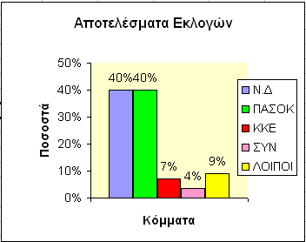
Εικόνα 1.1 Γράφημα αποτελεσμάτων εκλογών

Υπάρχουν και άλλα παρόμοια προγράμματα άλλων εταιρειών όπως VisiCalc, Lotus 123, κ.λπ. Όλα αυτά τα προγράμματα ανήκουν σε μια κατηγορία προγραμμάτων και ονομάζονται Υπολογιστικά Φύλλα.

Εκκίνηση του Excel

Για να ξεκινήσουμε το Excel μπορούμε να ακολουθήσουμε τους παρακάτω δύο τρόπους:

1^{ος} τρόπος
- Επιλέγουμε Έναρξη.
- Μεταφορά ποντικιού σ’ όλα τα προγράμματα.
- Επιλέγουμε το Microsoft Excel.

2^{ος} τρόπος
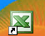
1. Διπλό κλικ στη συντόμευση του Excel, στην επιφάνεια εργασίας.
3^{ος} τρόπος
1. Κλικ στο εικονίδιο του Excel στη γραμμή εργαλείων, δίπλα στο κουμπί «Έναρξη».

Βασικές έννοιες του Microsoft Excel

Όταν ξεκινάμε το Microsoft Excel στην οθόνη μας θα εμφανιστεί το παράθυρο του προγράμματος (Εικόνα 1.2) το οποίο μας προτείνει να φυλάξουμε την εργασία μας με το όνομα Βιβλίο1 .
Εκτός από τα στοιχεία που είναι κοινά σε όλα τα προγράμματα των Windows ,το παράθυρο του Microsoft Excel περιέχει και μερικά εντελώς ξεχωριστά στοιχεία, καθώς και γνωστά στοιχεία που εκτελούν ειδικές λειτουργίες, όπως αυτά αναλύονται παρακάτω.
Τα αρχεία του Microsoft Excel ονομάζονται Βιβλία Εργασίας. Ένα Βιβλίο Εργασίας περιέχει συνήθως τρία Φύλλα Εργασίας, τα οποία ονομάζονται Φύλλο1, Φύλλο2 και Φύλλο3, μπορείτε όμως να προσθέσετε ή να αφαιρέσετε φύλλα όποτε το χρειαζόσαστε λαμβάνοντας υπόψη ότι το κάθε βιβλίο μπορεί να έχει 256 φύλλα.
Το Φύλλο Εργασίας είναι ένα πλέγμα από γραμμές και στήλες όπου κάθε φύλλο έχει 65536 γραμμές (1.. 65536) και 256 στήλες (A .. IV). Το κάθε τετραγωνάκι που σχηματίζεται ονομάζεται κελί.
Κάθε στήλη συμβολίζεται με τα γράμματα A, B, C, D, …ενώ κάθε γραμμή με τους ακέραιους αριθμούς 1, 2, 3, 4, ... οπότε κάθε κελί έχει το όνομα ή τη διεύθυνση Α1 ή Β3 ή C16 κ.λπ.
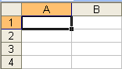Η διεύθυνση ενός κελιού λέγεται αναφορά κελιού και πρέπει πάντα να γράφεται με αγγλικούς χαρακτήρες.
Κάθε κελί που επιλέγουμε γίνεται εντονότερο το περίγραμμα του και το όνομά του γράφεται στο πλαίσιο ονόματος. Ό,τι γράφουμε μέσα σ’ αυτό ταυτόχρονα το βλέπουμε και στη
γραμμή των τύπων και γίνεται ενεργό κελί. Η κάτω

δεξιά γωνία του ενεργού κελιού έχει ένα μαύρο μικρό τετραγωνάκι που λέγεται Λαβή Συμπλήρωσης.
Ενεργό κελί
Η Λαβή
Συμπλήρωσης

Έτσι σε ένα Βιβλίο Εργασίας μπορούμε να περνάμε από το ένα φύλλο εργασίας στο άλλο, κάνοντας απλά κλικ στην καρτέλα του, που βρίσκεται στο κάτω μέρος του Βιβλίου Εργασίας (Εικόνα 1.2).

Η Γραμμή Τίτλου

Είναι η πρώτη γραμμή της οθόνης και υπάρχει αριστερά το όνομα της εφαρμογής και το όνομα του ενεργού βιβλίου ενώ στη δεξιά πλευρά τα κουμπιά ρύθμισης του παραθύρου.

Γραμμή μενού

Είναι η δεύτερη γραμμή στην οποία βρίσκονται όλες οι διαθέσιμες επιλογές του προγράμματος (Εικόνα 1.3).Σε κάθε επιλογή αν κάνουμε ένα κλικ εμφανίζονται μερικές από τις επιλογές ,οι πιο συνηθισμένες, ενώ με διπλό κλικ εμφανίζονται όλες οι επιλογές.

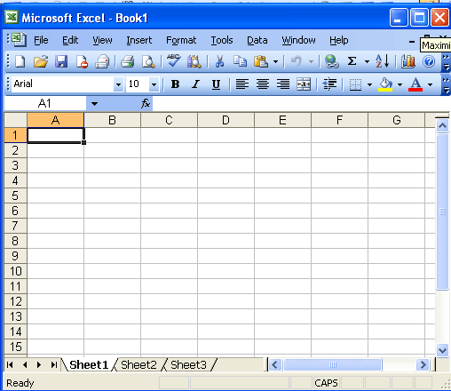
Βασική γραμμή εργαλείων
Γραμμή κατάστασης
Tα φύλλα εργασίας του βιβλίου ερασίας
Επικεφαλίδες γραμμών
Επικεφαλίδες στηλών
Πλαίσιο ονόματος
Γραμμή εργαλείων Μορφοποίησης
Γραμμή Τίτλου
Γραμμή Μενού
Γραμμή τύπων
Εικόνα 1.2 Φύλλο Εργασίας

Εικόνα 1.3 Γραμμή μενού

Βασική γραμμή εργαλείων

Η γραμμή αυτή (Εικόνα 1.4) περιέχει εργαλεία που χρησιμοποιούνται για την διαχείριση των Βιβλίων Εργασίας, για την αντιγραφή και επικόλληση περιοχών του Φύλλου Εργασίας, για την ταξινόμηση των περιεχομένων του, αλλά και την ενεργοποίηση των συναρτήσεων και γραφημάτων.

Εικόνα 1.4 Γραμμή μενού

1 |  | Δημιουργία | Δημιουργεί ένα νέο κενό Βιβλίο Εργασίας που βασίζεται στο προεπιλεγμένο πρότυπο.
2 |  | Άνοιγμα | Ανοίγει ή εντοπίζει μέσα στο δίσκο ένα υπάρχον βιβλίο εργασίας.
3 |  | Αποθήκευση | Αποθηκεύει το ενεργό αρχείο με το τρέχον όνομά του, την τρέχουσα θέση του και την τρέχουσα  μορφή του.
5 |  | Συγχώνευση αλληλογραφίας | Αποστέλλει τα περιεχόμενα του τρέχοντος Φ.Ε. ως σώμα ενός μηνύματος αλληλογραφίας.
6 |  | Εκτύπωση | Εκτυπώνει άμεσα το ενεργό αρχείο. Για επιλογές στην εκτύπωση επιλέξτε το μενού  ΑρχείοΕκτύπωση.
7 |  | Προεπισκόπηση εκτύπωσης | Εμφανίζει το Τρέχον Φύλλο εργασίας με τη μορφή που θα έχει όταν εκτυπωθεί.
8 |  | Ορφογραφικός έλεγχος | Ελέγχει την ορθογραφία στο ενεργό Φύλλο Εργασίας.
9 |  | Αποκοπή | Καταργεί την επιλογή από το ενεργό Φύλλο Εργασίας και την τοποθετεί στο πρόχειρο των  Windows.
10 |  | Αντιγραφή | Αντιγράφει την επιλογή από το ενεργό Φύλλο Εργασίας και την τοποθετεί στο πρόχειρο των  Windows.
11 |  | Επικόλληση | Εισάγει το περιεχόμενο του προχείρου στο ενεργό κελί και αντικαθιστά οποιαδήποτε επιλογή.
12 |  | Πινέλο μορφοποίησης | Αντιγράφει τη μορφοποίηση ενός επιλεγμένου κελιού και την εφαρμόζει στο κελί που κάνετε  κλικ.
13 |  | Αυτόματη άθροιση | Υποδεικνύει την περιοχή κελιών που θα προστεθούν και προσθέτει αυτόματα αριθμούς με τις συναρτήσεις SUM / AVERAGE / MAX / MIN  / COUNT.
14 |  | Ταξινόμηση αύξουσα | Ταξινομεί τα επιλεγμένα κελιά από τη μικρότερη στη μεγαλύτερη τιμή.
15 |  | Ταξινόμηση φθίνουσα | Ταξινομεί τα επιλεγμένα κελιά από τη μεγαλύτερη στη μικρότερη τιμή.
16 |  | Οδηγός γραφημάτων | Εκκινεί τον Οδηγό Γραφημάτων που σας βοηθά  στην κατασκευή ενός ενσωματωμένου διαγράμματος.
17 |  | Σχεδίαση | Εμφανίζει ή κρύβει την γραμμή εργαλείων  σχεδίασης (Drawing).
18 |  | Ζουμ | Μειώνει ή αυξάνει το μέγεθος εμφάνισης του ενεργού Φύλλου Εργασίας στην οθόνη.

Γραμμή εργαλείων Μορφοποίησης

Η γραμμή αυτή περιέχει εργαλεία για αλλαγή στη μορφοποίηση γραμμάτων, αριθμών και κειμένων, που φυσικά όπως και στη βασική γραμμή εργαλείων έτσι και εδώ όλα τα εργαλεία είναι εντολές που μπορούμε να βρούμε στη Γραμμή Μενού.

 | Γραμματοσειρά | Αλλάζει τη γραμματοσειρά στα κελιά που έχουν επιλεγεί. (μπάρα επιλογής γραμματοσειράς)
 | Μέγεθος γραμματοσειράς | Αλλάζει το μέγεθος των χαρακτήρων στα κελιά που έχουν επιλεγεί.
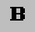 | Έντονη γραφή | Μορφοποιεί το επιλεγμένο κείμενο με έντονους χαρακτήρες.
 | Πλάγια γραφή | Μορφοποιεί το επιλεγμένο κείμενο με πλάγιους χαρακτήρες.
 | Υπογράμμιση | Υπογραμμίζει το επιλεγμένο κείμενο.
 | Στοίχιση Αριστερά | Στοιχίζει αριστερά το περιεχόμενο (κείμενο ή αριθμοί) των επιλεγμένων κελιών.
 | Στοίχιση στο Κέντρο | Στοιχίζει στο κέντρο το περιεχόμενο (κείμενο ή αριθμοί) των επιλεγμένων κελιών.
 | Στοίχιση Δεξιά | Στοιχίζει δεξιά το περιεχόμενο (κείμενο ή αριθμοί) των επιλεγμένων κελιών.
 | Συγχώνευση και  στοίχιση στο Κέντρο | Συγχωνεύει τα επιλεγμένα κελιά για να δημιουργήσει ένα και  στοιχίζει στο κέντρο το περιεχόμενό του.
 | Νομισματική μονάδα  (currency) | Εφαρμόζει ένα στυλ διεθνούς νομίσματος στα επιλεγμένα κελιά.
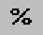 | Στυλ ποσοστού | Εφαρμόζει το στυλ ποσοστού (percent) στα επιλεγμένα κελιά.
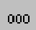 | Στυλ διαχωριστικού  χιλιάδων/ υποδιαστολής | Εφαρμόζει το στυλ διαχωριστικού χιλιάδων / υποδιαστολής στα επιλεγμένα κελιά.
 | Αύξηση των δεκαδικών  ψηφίων | Αυξάνει τον αριθμό των ψηφίων που εμφανίζονται μετά την υποδιαστολή στα επιλεγμένα κελιά.
 | Μείωση των δεκαδικών  ψηφίων | Μειώνει τον αριθμό των ψηφίων που εμφανίζονται μετά την  υποδιαστολή στα επιλεγμένα κελιά.
 | Μείωση εσοχής | Μειώνει την εσοχή των επιλεγμένων περιεχομένων κελιών.
 | Αύξηση εσοχής | Αυξάνει την εσοχή των επιλεγμένων περιεχομένων κελιών.
 | Περιγράμματα | Εφαρμόζει το τελευταίο χρησιμοποιημένο στυλ περιγράμματος στο ενεργό κελί ή σε επιλεγμένη περιοχή.
 | Χρώμα Γεμίσματος | Γεμίζει το φόντο της επιλογής σας με ένα χρώμα ή ένα σχέδιο  γεμίσματος (raster).
 | Χρώμα Γραμματοσειράς | Χρωματίζει το περιεχόμενο (κείμενο ή αριθμοί) των επιλεγμένων κελιών με το χρώμα που επιλέγετε.

Μετακίνηση σε ένα φύλλο εργασίας

Το κελί που είναι ενεργοποιημένο είναι πιο έντονο. Οτιδήποτε πληκτρολογήσετε θα εμφανιστεί μέσα σ’ αυτό το κελί. Η διεύθυνση του ενεργού κελιού φαίνεται στο πλαίσιο ονόματος. Για να μετακινηθείτε και να ενεργοποιήσετε ένα άλλο κελί, μπορείτε να κάνετε ή κλικ σ’ ένα άλλο κελί ή με τα βελάκια , ,  και  από το πληκτρολόγιο ή χρησιμοποιώντας τα πλήκτρα <Page Up> ή <Page Down>, ή πατώντας το πλήκτρο <F5> και στο παράθυρο διαλόγου Μετάβαση σε... που εμφανίζεται, να δώσετε τη διεύθυνση του κελιού που θα μετακινηθείτε, ή τέλος με τους συνδυασμούς των πλήκτρων <Ctrl>+<Home> ή <Ctrl>+<End> για να μετακινηθείτε στην αρχή ή στο τέλος, αντίστοιχα ενός μεγάλου φύλλου εργασίας ή <End>+<> για να μετακινηθείτε στο τέλος του τρέχοντος τμήματος δεδομένων.

Ο δείκτης του ποντικιού στο Excel

Όταν μετακινείτε το ποντίκι σας, στην οθόνη του Excel μετακινείται ένα εικονίδιο, το οποίο στην περιοχή του φύλλου εργασίας έχει τη μορφή ενώ έξω από αυτήν έχει συνήθως τη μορφή του αριστερού λοξού βέλους. Σύμφωνα με την εργασία που κάνετε εκείνη τη στιγμή, ο δείκτης παίρνει το ανάλογο σχήμα (π.χ. αριστερό βέλος, διπλό οριζόντιο ή διπλό κατακόρυφο βέλος ανάμεσα στις ετικέτες στηλών ή γραμμών αντίστοιχα, κλεψύδρα κτλ.). Στη γραμμή των τύπων, στα πλαίσια κειμένου, γραμματοσειράς και ζουμ, παίρνει τη γνωστή μορφή (Ι) που είχε και στο Word.

Εισαγωγή κειμένου, αριθμών & ημερομηνιών

Οτιδήποτε πληκτρολογήσετε, θα εισαχθεί στο ενεργό κελί. Έτσι λοιπόν, μπορείτε να εισαγάγετε κείμενο (π.χ. τον τίτλο ενός πίνακα), αριθμούς (π.χ. τα δεδομένα του πίνακα) και ημερομηνίες. Μπορείτε να βάζετε τίτλους, για να περιγράφετε τι είναι οι αριθμοί σας. Όταν εισάγετε οτιδήποτε στο φύλλο σας, τότε αυτό φαίνεται στο ενεργό κελί αλλά και στη γραμμή των τύπων. Για να καταχωρηθεί, πρέπει να πατήσετε το <Enter> ή να κάνετε κλικ στο κουμπί της γραμμής των τύπων, ενώ, αν θέλετε να ακυρώσετε την καταχώριση, κάντε κλικ στο κουμπί ή πατήστε το πλήκτρο <Esc>. Τα στοιχεία που εισάγατε αποθηκεύονται στο φύλλο εργασίας.

Αν θέλετε να αντικαταστήσετε το περιεχόμενο στο ενεργό κελί, απλά πληκτρολογήστε το νέο περιεχόμενο και πατήστε πάλι τα παραπάνω πλήκτρα.
Για να διορθώσετε τα περιεχόμενα ενός κελιού κάντε διπλό κλικ πάνω στο κελί, ο κέρσορας παίρνει τη μορφή (Ι) που σημαίνει ότι μπορείτε να σβήσετε και να γράψετε ή επιλέγετε το κελί και κάνετε κλικ στη γραμμή των τύπων όπου και εμφανίζεται το περιεχόμενο του κελιού.

Αυτόματη καταχώριση

Εάν οι πρώτοι χαρακτήρες που πληκτρολογείτε σε ένα κελί ταιριάζουν με μια υπάρχουσα καταχώριση αυτής της στήλης και εφόσον δεν υπάρχουν κενά κελιά, το Microsoft Excel συμπληρώνει τους υπόλοιπους χαρακτήρες σ’ εκείνες τις καταχωρίσεις που περιέχουν κείμενο ή συνδυασμό κειμένου και αριθμών. Οι καταχωρίσεις που περιέχουν μόνο αριθμούς, ημερομηνίες ή ώρες δε συμπληρώνονται.

Για να αποδεχτείτε την προτεινόμενη καταχώριση, πιέστε το πλήκτρο <Enter>.
Για να αντικαταστήσετε τους χαρακτήρες που εισάγονται αυτόματα, συνεχίστε την πληκτρολόγηση.
Για να διαγράψετε τους χαρακτήρες που εισάγονται αυτόματα, πιέστε το πλήκτρο
<Backspace>.
Μπορείτε επίσης να επιλέξετε από τη λίστα των καταχωρίσεων που υπάρχουν ήδη στη στήλη. Για να εμφανίσετε τη λίστα αυτή, πατήστε τα πλήκτρα <Alt>+<> ή κάντε δεξί κλικ στο ενεργό κελί και στη συνέχεια κάντε κλικ στην εντολή Επιλογή από λίστα στο μενού συντόμευσης που θα εμφανισθεί. Τότε, θα εμφανισθεί η λίστα των καταχωρήσεων, οπότε κάντε κλικ σ’ αυτήν που θέλετε, για να την εισαγάγετε στο ενεργό κελί.

Δημιουργία λίστας

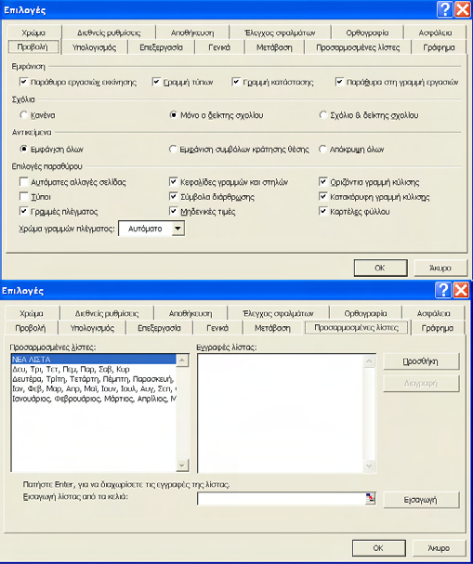Επιλέγουμε Εργαλεία  Επιλογές... στο παράθυρο που μας εμφανίζεται επιλέγουμε την καρτέλα.
Περιοχή πληκτρολόγ ησης δεδομένων λίστας
Προσαρμοσμένες λίστες και από το παράθυρο που μας εμφανίζεται πληκτρολογούμε τα στοιχεία της νέας λίστας χωρισμένα με κόμμα. Όταν τελειώσουνε την πληκτρολόγηση επιλέγουμε το κουμπί Προσθήκη.
Αμέσως μετά βλέπουμε τη λίστα που δημιουργήσαμε μαζί με τις λίστες που δημιουργήσαμε (Εικόνα 1.5).

Πως χρησιμοποιείται η λίστα:
Όταν πληκτρολογήσουμε κάποια από τα στοιχεία μιας λίστας σε ένα κελί του βιβλίου μας (π.χ. Ιαν) τότε αν μεταφέρουμε το δείκτη μας στη κάτω δεξιά γωνία του κελιού μας αλλάζει μορφή και γίνεται ένας μικρός μαύρος

Εικόνα 1.5

σταυρός, όπου αν κάνουμε κλικ και τον σύρουμε προς την κατεύθυνση που εμείς θέλουμε να εμφανιστεί η λίστα τότε εμφανίζονται τα υπόλοιπα στοιχεία της λίστας. Οι έτοιμες λίστες που μας δίνει το Excel είναι οι ημέρες της εβδομάδας και οι μήνες του χρόνου.

Εκτέλεση απλών αριθμητικών πράξεων

Εάν θέλουμε να κάνουμε απλές μαθηματικές πράξεις και στο κελί που γράφουμε την πράξη να εμφανίζεται το αποτέλεσμα αυτής, τότε πληκτρολογούμε το = και μετά γράφουμε την πράξη που θέλουμε π.χ. αν στο κελί Α1 γράψουμε =2*3 και πατήσουμε Enter ή κάντε κλικ στο κουμπί της γραμμής των τύπων μετά θα εμφανιστεί στο κελί αυτό το αποτέλεσμα 12, όπως βλέπουμε και στις παρακάτω εικόνες (Εικόνα 1.6):

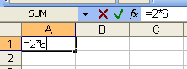
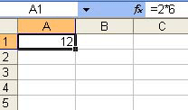Μετά το πάτημα του Enter
Γραμμή τύπων

Εικόνα 1.6

Παρατηρούμε ότι ενεργοποιώντας το κελί με το αποτέλεσμα της πράξης στη γραμμή των τύπων βλέπουμε τη πράξη που έχει εκτελεστεί. Σαν σύμβολα των μαθηματικών πράξεων μπορούμε να χρησιμοποιήσουμε τα σύμβολα:
+ Πρόσθεση
- Αφαίρεση
* Πολλαπλασιασμός
/ Διαίρεση

Στη περίπτωση που τους αριθμούς μιας μαθηματικής πράξης τους έχουμε σε άλλα κελιά, τότε δεν χρειάζεται να τους πληκτρολογούμε αρκεί να επιλέγουμε το κελί με τον αντίστοιχο αριθμό. Δηλαδή αν στο κελί Α3 θέλουμε το άθροισμα των κελιών Α1 και Α2 τότε επιλέγουμε όπως παραπάνω το κελί Α3 και πληκτρολογούμε = μετά επιλέγουμε το Α1 πληκτρολογούμε + επιλέγουμε το Α2, στο κελί έχει γραφτεί =Α1+Α2 πατώντας το Enter βλέπουμε το αποτέλεσμα της πράξης (Εικόνα 1.7).
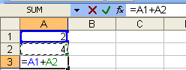
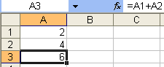

Εικόνα 1.7

Εάν αλλάξουμε τα δεδομένα των κελιών Α1 ή Α2 τότε αλλάζει αυτόματα και το αποτέλεσμα του κελιού Α3. Αυτό είναι και το σημαντικότερο σημείο του Excel .

Αποθήκευση του βιβλίου εργασίας

Για να αποθηκεύσετε το βιβλίο εργασίας και να αλλάξει το προσωρινό όνομα Βιβλίο1, κάντε κλικ στο κουμπί της Βασικής γραμμής εργαλείων ή επιλέξτε το μενού Αρχείο Αποθήκευση ως… . Αν αποθηκεύετε το βιβλίο σας για πρώτη φορά, θα δείτε το παράθυρο διαλόγου Αποθήκευση ως…. Στο πεδίο Όνομα αρχείο, δίνουμε ένα αποδεκτό όνομα και στο πεδίο Αποθήκευση σε: δίνουμε το φάκελο που θέλουμε να αποθηκευτεί η εργασία. Μετά κάντε κλικ στο κουμπί <Αποθήκευση>. Το νέο όνομα εμφανίζεται στη γραμμή του τίτλου και αντικαθιστά το προσωρινό όνομα Βιβλίο1 (Εικόνα 1.8).
Η επιλογή Αποθήκευση γίνεται όταν έχουμε ανοίξει ένα υπάρχον αρχείο προς διόρθωση και θέλουμε να το αποθηκεύσουμε με το ίδιο όνομα και στην ίδια θέση.
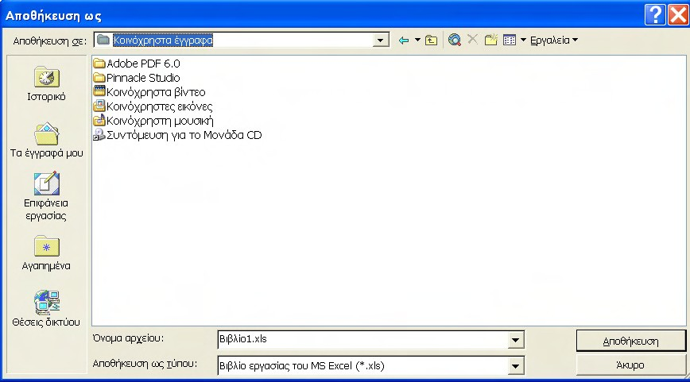Στο πλαίσιο Όνομα αρχείου που πληκτρολογούμε το όνομα του βιβλίου εργασίας, σαν όνομα μπορεί να περιέχει έως 256 ελληνικούς ή λατινικούς χαρακτήρες, μαζί με κενά διαστήματα, αλλά δεν μπορεί να περιέχει τα σύμβολα: ^, ?, :, ;, *, <, >, |.
Αποθήκευση ως...
Επιλέγουμε το φάκελο για την αποθήκευση
Δίνουμε το όνομα αρχείου
Αποθήκευση

Τερματισμός λειτουργίας του Excel
Εικόνα 1.8

Μόλις ολοκληρώσετε την εργασία σας, επιλέξτε το μενού Αρχείο Έξοδος ή πατήστε το συνδυασμό των πλήκτρων <Alt> + <F4> ή κάντε διπλό κλικ στο εικονίδιο που βρίσκεται αριστερά στη Γραμμή του Τίτλου ή, τέλος, κάντε κλικ στο πλήκτρο κλεισίματος του παραθύρου. Αν δεν έχετε αποθηκεύσει τις αλλαγές που πιθανόν έχετε κάνει στο βιβλίο, τότε εμφανίζεται ένα παράθυρο (Εικόνα 1.9) που σας ρωτά αν θέλουτε να αποθηκευτούν οι αλλαγές στο «Βιβλίο1».
Κάνοντας κλικ στο Ναι ,γίνεται η αποθήκευση και κλείνει το Excel, ενώ επιλέγοντας Όχι κλείνει το Excel χωρίς την αποθήκευση του «Βιβλίου1». Κάνοντας κλικ στο Άκυρο δεν αποθηκεύουμε το
«Βιβλίο1» και δεν κλείνει το Exel.
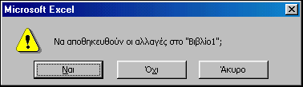
Εικόνα 1.9

Δημιουργία νέου Βιβλίου Εργασίας

Όταν εκκινείτε το Excel, στην οθόνη σας έχετε πάντοτε ένα κενό βιβλίο εργασίας, που ονομάζεται Βιβλίο1, και το οποίο είναι έτοιμο να δεχθεί τα δεδομένα της εργασίας σας. Μπορείτε όμως σε κάθε στιγμή, να ανοίξετε και ένα ακόμη αρχείο επιλέγοντας το μενού Αρχείο Δημιουργία... ή κάνοντας κλικ στο κουμπί , στη Βασική γραμμή εργαλείων. Τότε το Excel κρατά στη μνήμη RAM και το πρώτο αρχείο δίνοντας στο δεύτερο, το όνομα Βιβλίο2. Αν θέλετε να μετακινείτε δεδομένα από ένα Βιβλίο Εργασίας σε άλλο, τότε μπορείτε να έχετε περισσότερα από ένα κάθε φορά στην μνήμη του υπολογιστή σας, αρκεί αυτή να είναι επαρκής.
Για να μεταβείτε από το ένα βιβλίο στο άλλο μπορείτε να επιλέξετε την εντολή Παράθυρο, όπου βλέπετε τα ονόματα όλων των ανοικτών βιβλίων που έχετε, και να επιλέξετε αυτό που θέλετε να είναι ενεργό.

Άνοιγμα ενός υπάρχοντος Βιβλίου Εργασίας

Εφόσον βρίσκεστε στο Excel, επιλέξτε το μενού Αρχείο  Άνοιγμα... ή κάντε κλικ στο κουμπί της Βασικής γραμμής εργαλείων και στο παράθυρο διαλόγου που θα εμφανιστεί (Εικόνα 1.10), στη θέση Διερεύνηση σε: δίνετε το φάκελο που βρίσκεται το αρχείο που θέλετε να ανοίξετε, ενώ στη θέση Όνομα αρχείου: δίνεται το όνομα του αρχείου που θέλετε ή το επιλέγετε από την λίστα, που εμφανίζεται. Σε διαφορετική περίπτωση, αναζητήστε το εικονίδιο κάποιου βιβλίου, στο παράθυρο του Εξερευνητή των Windows και κάντε διπλό κλικ επάνω του, για να φορτώσετε το αρχείο μαζί με το Excel.
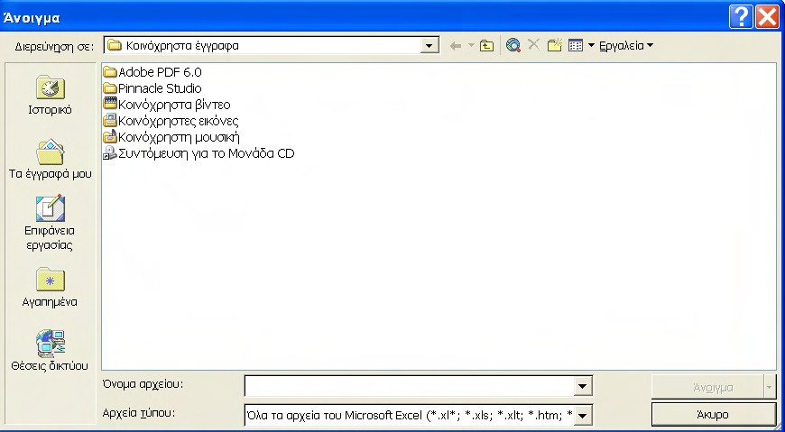
Άνοιγμα
Διερεύνηση σε...
Περιοχή που αναζητώ το όνομα του αρχείου που θέλω να ανοίξω.
Γράφω ή μπαίνει κατόπιν επιλογής το όνομα του αρχείου που θέλω να ανοίξω.

Εικόνα 1.10

Κλείσιμο του Βιβλίου Εργασίας
Επιλέγοντας από το μενού Αρχείο Κλείσιμο ή κάνοντας κλικ στο κουμπί για το κλείσιμο του παραθύρου του βιβλίου εργασίας, τότε κλείνουμε το βιβλίο εργασίας απελευθερώνοντας τη μνήμη του υπολογιστή σας. Εάν δεν έχετε αποθηκεύσει τις αλλαγές που κάνατε στο βιβλίο εργασίας, θα εμφανισθεί το προηγούμενο παράθυρο διαλόγου που θα σας ερωτά αν θέλετε να αποθηκευθούν οι αλλαγές που κάνατε στο βιβλίο εργασίας που πρόκειται να κλείσετε. Απαντήστε ανάλογα και το βιβλίο σας θα κλείσει με ή χωρίς αποθήκευση.

Δραστηριότητες

- Ξεκινήστε το Excel. Εισαγάγετε κείμενο, αριθμούς και ημερομηνίες σε διάφορα κελιά. Σε κάποιο από τα κελιά με περιεχόμενο σύρατε τη λαβή συμπλήρωσης. Τι θα συμβεί τότε;

Απάντηση

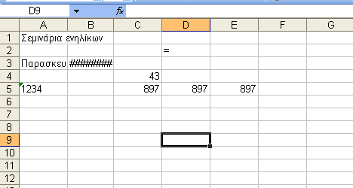
  - Ξεκινήστε το Excel. Μόλις εμφανιστεί στην οθόνη σας, αρχίστε να πληκτρολογείτε ότι θέλετε. Στην εικόνα της άσκησης έχει πληκτρολογηθεί στο κελί Α1 η φράση
«Σεμινάρια ενηλίκων», στο κελί Α3,
«Παρασκευή», στο κελί Β3, η ημερομηνία
«12/12/2005», στο κελί C3, ο αριθμός «897», στο κελί C5, ο αριθμός «897», στο κελί Α5, οι χαρακτήρες «’1234» και τέλος στο κελί D2, απλά πατήθηκε το «=».
  - Το περιεχόμενο του κελιού Α1, μπορεί να φαίνεται και στο Β1, όμως, αν εισαγάγατε κάτι στο Β1, θα φαινόταν το δικό του περιεχόμενο και όχι του Α1, όπως βλέπετε να γίνεται στο κελί Α3, όπου δεν φαίνεται ολόκληρη η λέξη «Παρασκευή» γιατί το διπλανό του κελί έχει δεδομένα. Το πλάτος στο κελί Β3 είναι μικρότερο από αυτό που χρειαζόταν η ημερομηνία, για να εμφανισθεί, οπότε και εμφανίζονται τα σύμβολα αυτά.
  - Παρατηρήστε ότι όπου εισαγάγατε κείμενο, αυτό στοιχήθηκε αριστερά, ενώ οι αριθμοί δεξιά. Στο κελί Α5 εισήχθη πρώτα η απόστροφος «’», γι’ αυτό και ό,τι ακολουθεί θεωρείται αλφαριθμητικό και όχι αριθμητικό και ως εκ τούτου στοιχίζεται αριστερά.
  - Στα κελιά D4 και E4 έχουμε τα ίδια νούμερα γιατί έχουν συμπληρωθεί με σύρσιμο της Λαβής Συμπλήρωσης του κελιού C4.
  - Τέλος μόλις πατήσατε το «=» στο κελί D2, στη γραμμή των τύπων εμφανίσθηκαν τα κουμπιά ενώ αριστερά στο πλαίσιο ονόματος εμφανίσθηκε μια αναδυόμενη λίστα.

2. Δημιουργήστε το παρακάτω πλάνο εβδομαδιαίου ωρολόγιου προγράμματος. Εισαγάγατε τη λίστα με τις ημέρες της εβδομάδας. Δείτε πώς μπορείτε να συμπληρώσετε κείμενο από έτοιμες καταχωρήσεις.
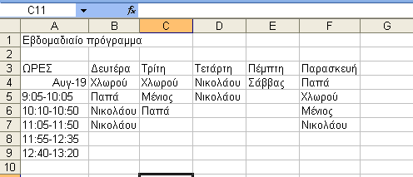

Απάντηση

- Εκκινήστε το Excel και, μόλις φορτωθεί, στο κελί Α1 πληκτρολογήστε «Εβδομαδιαίο πρόγραμμα ». Πατήστε δυο φορές το πλήκτρο <Enter>. Πληκτρολογήστε «Ώρες», πατήστε το δεξί βελάκι και πληκτρολογήστε «Δευτέρα». Οδηγήστε το δείκτη σας στη λαβή συμπλήρωσης του κελιού αυτού και σύρατε προς τα δεξιά. Όσο προχωράτε προς τα δεξιά, βλέπετε κάποιες ετικέτες να εμφανίζουν τις επόμενες ημέρες. Σταματήστε στην Παρασκευή.
- Στο κελί Α4 πληκτρολογήστε «19-8» και θα δείτε να μετατρέπεται σε «Αυγ-19». Αυτό σημαίνει ότι, για να γράψετε ώρες, ή θα το κάνετε με την απόστροφο ή με τον τρόπο που φαίνεται από κάτω στο κελί Α5 η μορφή της ώρας (09:10 - 10:05).
- Πληκτρολογήστε μερικά ονόματα καθηγητών στα κελιά κάτω από τις ημέρες. Παρατηρήστε ότι, εφόσον δεν έχετε αφήσει κενά, μόλις εισαγάγετε τον πρώτο χαρακτήρα από όνομα που έχετε εισαγάγει πάλι, το όνομα αυτό εμφανίζεται όλο μέσα στο κελί, οπότε πάτημα του <Enter> ή μετακίνηση με κάποιο βέλος, έχει σαν αποτέλεσμα την καταχώρηση του ονόματος μέσα στο κελί.
- Αν κάποιο όνομα δε χωράει μέσα στο κελί, οδηγήστε το δείκτη σας ανάμεσα στις ετικέτες των στηλών μέχρι να γίνει δικέφαλο βέλος, κρατήστε πατημένο το αριστερό πλήκτρο και σύρατε προς τα δεξιά, για να αυξήσετε το πλάτος της στήλης ή προς τα αριστερά, για να το μειώσετε ή κάντε διπλό κλικ, οπότε το πλάτος της στήλης θα προσαρμοστεί αυτόματα στα δεδομένα σας.

3. Να γραφτούν οι παρακάτω μαθηματικές πράξεις και να δείτε τα αποτελέσματα:

1234.79+5674.9 (23⁷* 34⁴)/2 7865+(12³-678)/3
456*45

Απάντηση

- Στο κελί Α1 γράφετε «=1234.79+5674.9» και πατήστε το Enter τότε στο ίδιο κελί βλέπω το αποτέλεσμα της πράξης 6909.09.
- Στο κελί Α2 γράφετε «=(23^7*34^4)/2» και πατήστε το Enter τότε στο ίδιο κελί βλέπω το αποτέλεσμα της πράξης 2274995409271100,00.
- Στο κελί Α3 γράφετε «= 7865+(12^3-678)/3» και πατήστε το Enter τότε στο ίδιο κελί βλέπω το αποτέλεσμα της πράξης 8215.
- Στο κελί Α2 γράφετε «=456*45» και πατήστε το Enter τότε στο ίδιο κελί βλέπω το αποτέλεσμα της πράξης 20520.

Παρατήρηση

Η δύναμη συμβολίζεται με το σύμβολο ^.
Ο υπολογιστής εκτελεί τις πράξεις με την ίδια προτεραιότητα των μαθηματικών πράξεων.

4. Ανοίχτε ένα νέο Βιβλίο Εργασίας και πληκτρολογήστε τα παρακάτω:
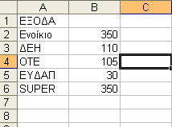

Εικόνα 1.11

Αποθηκεύετε το παραπάνω βιβλίο στο C: / με το όνομα «ΕΞΟΔΑ ΣΠΙΤΙΟΥ». Κλείνετε το παραπάνω βιβλίο.

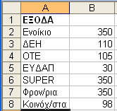
Το ανοίγετε για να συμπληρώσετε τα παρακάτω στοιχεία και το αποθηκεύετε με το ίδιο όνομα.
Εικόνα 1.12

Απάντηση

- Ανοίγουμε το Excel από τα Windows και αμέσως είμαστε σε ένα κενό Βιβλίο Εργασίας, έτοιμοι προς καταχώρηση δεδομένων με ενεργό το κελί Α1.
- Πληκτρολογούμε τα δεδομένα της Εικόνα 1.11. Μεταφερόμαστε από το ένα κελί στο άλλο χρησιμοποιώντας τα βελάκια ή κάνοντας κλικ στο κελί που μας ενδιαφέρει να ενεργοποιήσουμε για να πληκτρολογήσουμε τα δεδομένα του.
- Αφού τελειώσει η πληκτρολόγηση όλων των δεδομένων της Εικόνα 1.12, επιλέγουμε Αρχείο  Αποθήκευση ως... και στο παράθυρο που μας εμφανίζετε στο πλαίσιο Διερεύνηση σε επιλέγουμε το C:/ ,στο πλαίσιο Όνομα Αρχείου πληκτρολογούμε το όνομα ΕΞΟΔΑ ΣΠΙΤΙΟΥ.
- Για να κλείσουμε το βιβλίο επιλέγουμε Αρχείο  Κλείσιμο.
- Για να ανοίξουμε πάλι το αρχείο επιλέγουμε Αρχείο Άνοιγμα και στο παράθυρο που μας εμφανίζεται στο πλαίσιο Διερεύνηση σε… επιλέγουμε το C:/, και από τη λίστα αρχείων που βλέπουμε επιλέγουμε το αρχείο με το όνομα ΈΞΟΔΑ ΣΠΙΤΙΟΥ’ και μετά κάνουμε κλικ στο κουμπί Άνοιγμα και βλέπουμε στην οθόνη μας το αρχείο που προηγουμένως είχαμε κλείσει.
- Κάνουμε κλικ για να το επιλέξουμε στο κελί Α7 και πληκτρολογούμε τα επιπλέον δεδομένα που έχουμε, όπως βλέπουμε στην Εικόνα 1.12. Συνεχίζουμε την πληκτρολόγηση δεδομένων στα υπόλοιπα κελιά μετακινούμενοι ή με τα βελάκια ή με κλικ στο εκάστοτε κελί που μας ενδιαφέρει.
- Αφού τελειώσει η πληκτρολόγηση επιλέγουμε ΑρχείοΑποθήκευση και αποθηκεύετε το αρχείο μας με το ίδιο όνομα και στον ίδιο φάκελο έχοντας τα στοιχεία τα παλιά με τις νέες προσθήκες που του έχουμε δώσει.

ΕΡΩΤΗΣΕΙΣ ΑΥΤΟΑΞΙΟΛΟΓΗΣΗΣ

  - Τι είναι η γραμμή τύπων;
  - Το ενεργό κελί εμφανίζεται με πράσινο περίγραμμα; [Σ ή Λ]
  - Εάν έχουμε ξεχάσει κάποια στοιχεία, μπορούμε να εισάγουμε και άλλες στήλες

[Σ ή Λ]
  - Η διεύθυνση ενός κελιού εμφανίζεται στη γραμμή κατάστασης [Σ ή Λ]
  - Ως σύμβολο του πολλαπλασιασμού χρησιμοποιείται το
[α. /, β. *, γ. @, δ. .]
  - Για να διορθώσετε το περιεχόμενο ενός κελιού, πατήστε . [α. Διπλό κλικ στο κελί, β. Enter, γ. F1]
  - Ο τύπος για την αφαίρεση του περιεχομένου του κελιού Β2 από το κελί Α2 είναι
  - Η σειρά εκτέλεσης των πράξεων, εάν δε βάλουμε παρενθέσεις είναι .
  - Γράψτε τις εντολές που πρέπει να επιλέξουμε για τη Δημιουργία λίστας
  - Ποια η διαφορά μεταξύ των εντολών «Αποθήκευση ως…» και «Αποθήκευση»
4 ⋅ (3 + 53 )

  - Για να δω σε ένα κελί το αποτέλεσμα της πράξης γράφω: .
23 − ,
6

Ενότητα 1.2

Σκοπός μαθήματος
Μορφοποίηση και Εμφάνιση Κελιών, Γραμμών και Στηλών στο MS Excel.

Στόχοι μαθήματος
Οι επιμορφούμενοι πρέπει:
    - Να μπορούν να επιλέγουν ένα φύλλο εργασίας, μια γραμμή, μια στήλη καθώς ένα ή περισσότερα κελιά.
    - Να μορφοποιούν τα περιεχόμενα και την εμφάνιση των κελιών.
    - Να μορφοποιούν την εμφάνιση γραμμών και στηλών.

Σημαντικό ρόλο σε κάθε εφαρμογή μας στο H/Y έχει η παρουσίαση της εργασίας. Έτσι στην ενότητα αυτή μαθαίνουμε για τις εντολές μορφοποίησης των κελιών ή των στηλών ή των γραμμών ενός φύλλου εργασίας στο Excel

Λέξεις κλειδιά
Στήλη – Πλάτος, Γραμμή – Ύψος, Απαλοιφή, Συγχώνευση, κελιά…, Προστασία, Μορφοποίηση, Πινέλο Μορφοποίησης, Σειρά

Δραστηριότητες

Δημιουργήστε τον παρακάτω πίνακα πωλήσεων και εξόδων όπως βλέπετε στην Εικόνα 4.1.
Να γίνει γράφημα ράβδων για να συγκρίνετε Πωλήσεις και Έξοδα ανά έτος.
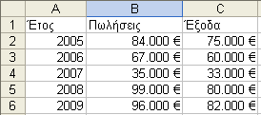
Εικόνα 4.1

Απάντηση

- Πληκτρολογούμε τα στοιχεία όπως τα βλέπουμε στην Εικόνα 4.1. Στη στήλη των Πωλήσεων και των Εξόδων το σύμβολο του Ευρώ (€) δεν πληκτρολογείται στους αριθμούς αλλά μπαίνει με επιλογή των αντιστοίχων κελιών και επιλογή από το μενού των εντολών Μορφή  Κελιά…  Αριθμός και στο πλαίσιο Κατηγορία επιλέγουμε Νομισματική, στο πλαίσιο Σύμβολο επιλέγουμε το € (ή alt + Ctrl + e).
- Επιλέξτε Εισαγωγή  Γράφημα … ή κάντε κλικ στο εικονίδιο (Εικόνα 4.2).
- Στο παράθυρο που μας εμφανίζεται στο πλαίσιο Τύπος γραφήματος επιλέγουμε Στήλες, στο πλαίσιο Δευτερεύων τύπος γραφήματος επιλέγομε το 1^{ο} γράφημα και κάνουμε κλικ στο Επόμενο (Εικόνα 4.2).
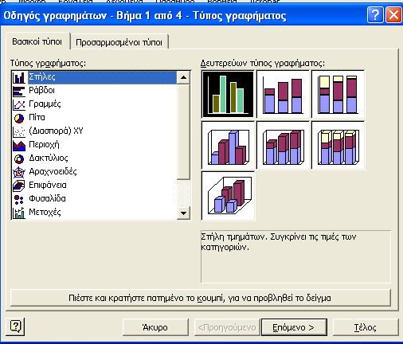
Εικόνα 4.2

- Στο παράθυρο που μας εμφανίζεται στο πλαίσιο Περιοχή δεδομένων επιλέγουμε από το φύλλο την περιοχή από Β1 μέχρι C6 (Εικόνα 4.3) και κάνουμε κλικ στο Επόμενο.

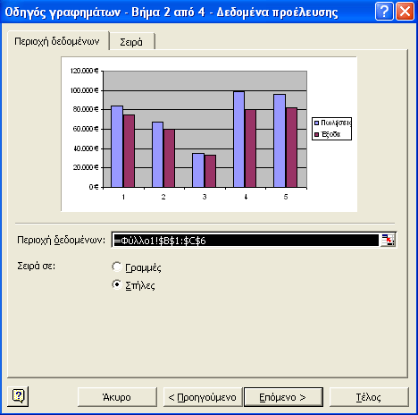
Κουμπί ελαχιστοποίησης
Εικόνα 4.3

Στην περίπτωση που δεν είναι ορατή η περιοχή επιλογής των κελιών, ελαχιστοποιούμε το παράθυρο κάνοντας κλικ στο αντίστοιχο κουμπί και το παράθυρο γίνεται:
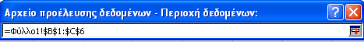

Επιλέγουμε τα κελιά που θέλουμε από το Φύλλο, κάνουμε κλικ στο κουμπί και μας ξαναεμφανίζεται όλο το παράθυρο.
Στο πεδίο Σειρά σε: μπορούμε να αλλάξουμε τη σειρά των δεδομένων από γραμμές σε στήλες ή αντίστροφα. Στο παράδειγμά μας επιλέγουμε το Στήλες.

Επιλογή της καρτέλας Σειρά έχουμε το παράθυρο Εικόνα 4.4. Από εδώ μπορούμε να αλλάξουμε το όνομα, τις ετικέτες του άξονα Χ και τις τιμές κάθε σειράς δεδομένων. Στο πλαίσιο Σειρά κάνουμε κλικ στο όνομα της σειράς π.χ. στο Πωλήσεις, μετά κάνουμε κλικ στο πλαίσιο του Όνομα: και πληκτρολογούμε ΠΩΛΗΣΕΙΣ. Αν θέλουμε να αλλάξουμε τις τιμές από το πίνακα του φύλλου κάνουμε κλικ στο πλαίσιο Τιμές: και επιλέγουμε τις νέες τιμές. Στο παράδειγμα μας δεν αλλάζουμε ούτε το όνομα ούτε τις τιμές.
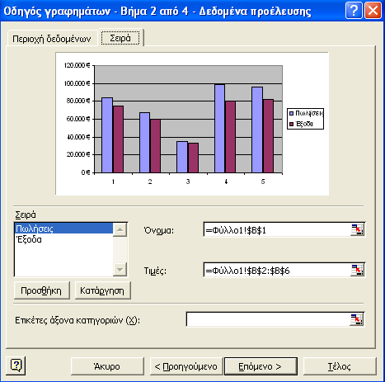

Κουμπί ελαχιστοποίησης

Κουμπί ελαχιστοποίησης

Εικόνα 4.4

- Στο παράθυρο που μας εμφανίζεται, στην καρτέλα Τίτλοι στο πλαίσιο Τίτλος γραφήματος, πληκτρολογούμε «ΠΩΛΗΣΕΙΣ – ΕΞΟΔΑ». Στο πλαίσιο Άξονας κατηγοριών (Χ), πληκτρολογούμε «2005 έως 2009» και στο πλαίσιο Άξονας τιμών (Ψ), πληκτρολογούμε « Ποσό σε €» (Εικόνα 4.5). Κάνουμε κλικ στο Επόμενο.

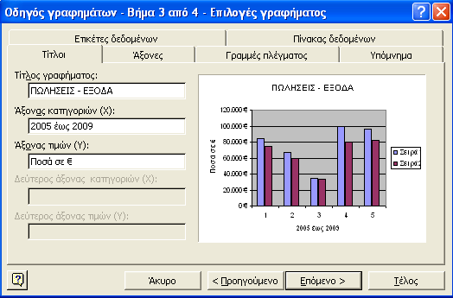
Εικόνα 4.5

Στο παράθυρο αυτό μπορείτε να βρείτε καρτέλες για τις Ετικέτες και τον πίνακα των δεδομένων, για τους άξονες, για το πλέγμα και το υπόμνημα με τα οποία μπορείτε να πειραματιστείτε και να δώσετε το καλύτερο αποτέλεσμα για το γράφημα σας.
- Στο παράθυρο που μας εμφανίζεται, επιλέγουμε Ως αντικείμενο στο: Φύλλο1 και κάνουμε κλικ στο Τέλος. (Εικόνα 4.6).
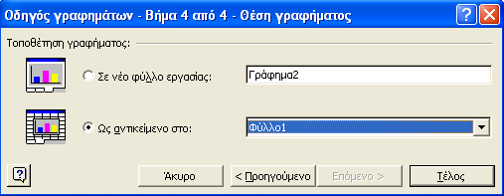
Εικόνα 4.6
Εάν επιλέξουμε το πλαίσιο Σε νέο φύλλο εργασίας: και δώσουμε το όνομα Γράφημα2 τότε το γράφημα μας σώζεται σ’ ένα άλλο φύλλο εργασίας με το όνομα που του δώσαμε.

- Εμφανίζεται στο φύλλο μας το διάγραμμα που δημιουργήσαμε μαζί με τον πίνακα. (Εικόνα 4.7).

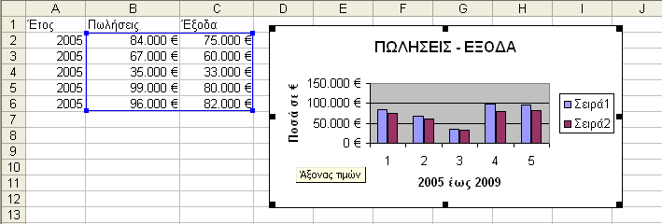
Εικόνα 4.7

Τι πρέπει να γνωρίζουμε για τα μέρη ενός γραφήματος
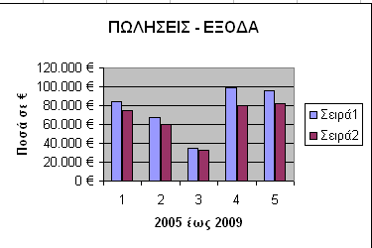
Άξονας Ψ
Τίτλος γραφήματος
Τιμές άξονα Υ
Υπόμνημα
Τίτλος άξονα Ψ
Άξονας Χ
Τίτλος άξονα Χ
Ετικέτες άξονα Χ

Εικόνα 4.8

Τίτλος γραφήματος

Είναι ένας τίτλος του γραφήματος που γράφεται στο πάνω μέρος του γραφήματος και στο κέντρο.

Περιοχή γραφήματος

Στο 2Δ γράφημα είναι η περιοχή που περιλαμβάνει όλες τις σειρές δεδομένων. Στο 3Δ γράφημα είναι η περιοχή που περιλαμβάνει τις σειρές δεδομένων, τα ονόματα κατηγοριών, τις ετικέτες υποδιαίρεσης και τους τίτλους των αξόνων.

Άξονες

Στα περισσότερα γραφήματα οι τιμές δεδομένων είναι πάνω στο άξονα Ψ, που συνήθως είναι κατακόρυφος, ενώ οι κατηγορίες είναι πάνω στον άξονα Χ, που συνήθως είναι οριζόντιος.

Υποδιαιρέσεις άξονα

Είναι σημάδια υποδιαίρεσης πάνω στους άξονες, όμοιες με τις υποδιαιρέσεις του χάρακα.

Γραμμές πλέγματος

Είναι γραμμές που μπορούμε να προσθέσουμε πάνω στο γράφημα για την καλύτερη εκτίμηση των δεδομένων.

Υπόμνημα

Είναι ένα πλαίσιο που αναγνωρίζει τα χρώματα που έχουν δοθεί στις κατηγορίες ή στις σειρές ενός γραφήματος.

Ετικέτες δεδομένων

Η ετικέτα δεδομένου είναι πληροφορία σχετικά με ένα δεδομένο. Ανάλογα με το τύπο του γραφήματος οι ετικέτες μπορεί να είναι τιμή, όνομα, ποσοστό ή συνδυασμό όλων των παραπάνω.

Πίνακας δεδομένων

Είναι ένας πίνακας που περιέχει τα αριθμητικά δεδομένα τα οποία χρησιμοποιούμε για τη δημιουργία του γραφήματος.

Μορφοποίηση γραφήματος

Πολλές φορές ενώ έχουμε δημιουργήσει ένα γράφημα θέλουμε να το μορφοποιήσουμε. Αυτό γίνεται ως εξής:
- Επιλέγουμε το γράφημα και εμφανίζεται η γραμμή εργαλείων του γραφήματος (Εικόνα 4.9). Σε περίπτωση που δεν είναι ορατό, επιλέγουμε από το μενού Προβολή Γραμμές εργαλείων  Γράφημα.

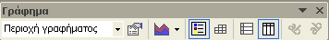
Μορφοποίηση άξονα
Τύπος γραφήματος
Πίνακας δεδομένων
Αντικείμενο γραφήματος
Εικόνα 4.9
Εμφάνιση υπομνήματος
Κατά γραμμή ή κατά στήλη
Γωνία κειμένου

Επιλέγοντας κάθε ένα από τα κουμπιά της γραμμής εργαλείων του γραφήματος εμφανίζεται μενού ή παράθυρο μορφοποίησης του γραφήματος, όπου επιλέγοντας κάποια αλλαγή βλέπουμε την τροποποίηση στο γράφημα. Ανάλογα με το αντικείμενο που έχουμε επιλέξει δείχνουν και άλλες επιλογές τα κουμπιά της γραμμής εργαλείων του γραφήματος.

Την ίδια μορφοποίηση μπορούμε να πάρουμε με δεξί κλικ πάνω στο γράφημα στο αντίστοιχο σημείο που θέλουμε την τροποποίηση και στο μενού που εμφανίζεται κάνουμε κλικ στην εντολή που είναι 1^{η} στη λίστα.

Μορφοποίηση περιοχής γραφήματος

Αν επιλέξουμε από τη γραμμή εργαλείων σαν αντικείμενο γραφήματος Περιοχή γραφήματος και μετά επιλέξουμε το κουμπί Μορφοποίηση περιοχής γραφήματος μας εμφανίζεται το παράθυρο Εικόνα 4.10. Με την κάρτα Μοτίβα μπορούμε να αλλάξουμε το περίγραμμα, το στυλ, το πάχος και το χρώμα της γραμμής. Για το φόντο του γραφήματος μπορούμε να επιλέξουμε ένα από τα χρώματα που μας δίνονται ενώ επιλέγοντας το Εφέ γεμίσματος… μπορούμε να έχουμε συνδυασμούς χρωμάτων ή συγκεκριμένη υφή.
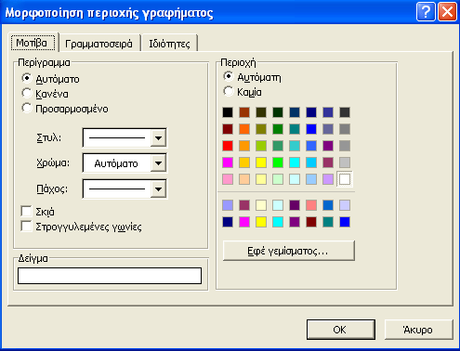

Εικόνα 4.10

Αν επιλέξουμε τη κάρτα Γραμματοσειρά έχουμε το παράθυρο Εικόνα 4.11, μέσα από το οποίο μπορούμε να αλλάξουμε Γραμματοσειρά, Χρώμα γραμμάτων, φόντο γραμμάτων και ειδικά εφέ.
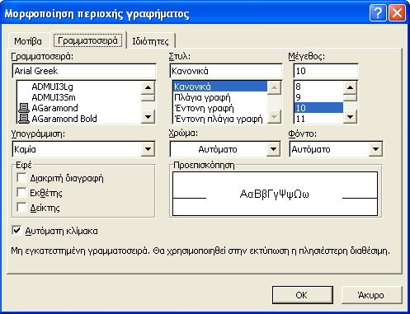
Εικόνα 4.11

Αλλαγή του τύπου γραφήματος

Επιλέγοντας το γράφημά μας, εμφανίζεται η γραμμή εργαλείων του γραφήματος. Επιλέγουμε σαν αντικείμενο γραφήματος να είναι η Περιοχή γραφήματος. Στη συνέχεια επιλέγουμε το κουμπί Τύπος γραφήματος και εμφανίζεται το μενού επιλογών Εικόνα 4.12 από το οποίο επιλέγουμε το τύπο του γραφήματος που επιθυμούμε.
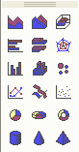
Εικόνα 4.12

Μπορούμε να αλλάξουμε τον τύπο του γραφήματος για μια σειρά δεδομένων, αν έχουμε επιλέξει τη σειρά δεδομένων και είναι ενεργοποιημένη η θυρίδα ελέγχου Εφαρμογή _στην επιλογή .

Όλες οι παραπάνω επιλογές υπάρχουν στο μενού συντόμευσης που εμφανίζεται όταν κάνουμε δεξί κλικ πάνω στο επιλεγμένο γράφημα.

Προσθήκη δεδομένων σε υπάρχον γράφημα

Έχουμε τη δυνατότητα να προσθέσουμε δεδομένα σε έναν υπάρχοντα πίνακα, δηλαδή να προσθέσουμε μια στήλη ή γραμμή ή να διορθώσουμε κάποιες τιμές και τότε αυτόματα ενημερώνεται το γράφημα με τα νέα δεδομένα. Στη περίπτωση αυτή ίσως χρειαστεί να μορφοποιήσουμε το γράφημα .
Στη περίπτωση που θέλουμε να αλλάξουμε τα δεδομένα του γραφήματος από τον πίνακα, τότε με δεξί κλικ πάνω στο γράφημα επιλέγουμε την εντολή Δεδομένα προέλευσης… εμφανίζεται το παράθυρο Αρχείο προέλευσης Δεδομένων (Εικόνα 4.3) και μια διακεκομμένη γραμμή θα αναβοσβήνει γύρω από τη περιοχή των δεδομένων που είχαν επιλεγεί. Επιλέγοντας τη νέα περιοχή αυτή εμφανίζεται στο πλαίσιο Περιοχή δεδομένων και το γράφημα προσαρμόζεται στα νέα δεδομένα.

Μετακίνηση γραφήματος

Ένα γράφημα μετακινείται στο φύλλο μας όπως ακριβώς μετακινείται ένα οποιοδήποτε αντικείμενο στα Windows.
- Επιλέγουμε το γράφημα.
- Μετακινώντας το δείκτη του ποντικιού μέσα στο γράφημα γίνεται τετρακέφαλο βέλος.
- Όταν σύρουμε το τετρακέφαλο βέλος το γράφημα μετακινείται στη θέση που θα αφήσουμε το ποντίκι.

Εκτύπωση γραφήματος

Ένα γράφημα μπορεί να εκτυπωθεί μόνο του ή να εκτυπωθεί ολόκληρη η σελίδα μαζί με το γράφημα.
Στη περίπτωση που θέλουμε να εκτυπώσουμε μόνο το γράφημα κάνουμε τα εξής βήματα
:
- Επιλέγουμε το γράφημα .
- Επιλέγουμε τις εντολές από το μενού Αρχείο  Εκτύπωση… και στο παράθυρο που μας εμφανίζεται είναι επιλεγμένη η επιλογή Επιλεγμένο γράφημα.

Στη περίπτωση που θέλουμε να εκτυπωθεί όλη η σελίδα κάνουμε τα ίδια βήματα με παραπάνω χωρίς όμως να έχουμε επιλέξει το γράφημα.
Σε όλες τις περιπτώσεις εκτύπωσης, καλό θα ήταν να κάνουμε πρώτα Προεπισκόπηση εκτύπωσης, ώστε να δούμε πως θα είναι η εκτύπωση πριν προβούμε σε αυτή.

Διαγραφή γραφήματος

Επιλέγουμε το γράφημα και πατάμε το πλήκτρο <Delete> <Del> του πληκτρολογίου.

Δραστηριότητες

Να δημιουργήσετε το παρακάτω φύλλο εργασίας (Εικόνα 4.13) που παρουσιάζει τις πωλήσεις ανά είδος ενός καταστήματος ρούχων. Να δημιουργηθεί στη συνέχεια, γράφημα στηλών για την πενταετία των πωλήσεων ανά είδος (Εικόνα 4.14) και γράφημα πίτας για τις πωλήσεις σε άλλο φύλλο εργασίας με το όνομα «ΓΡΑΦΗΜΑ ΠΙΤΑΣ» (Εικόνα 4.15).
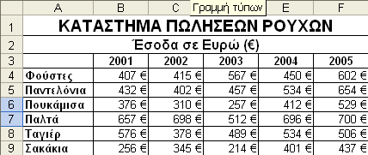
Εικόνα 4.13

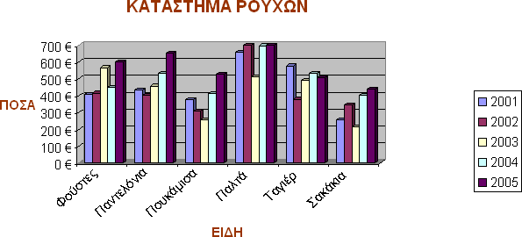

Εικόνα 4.14

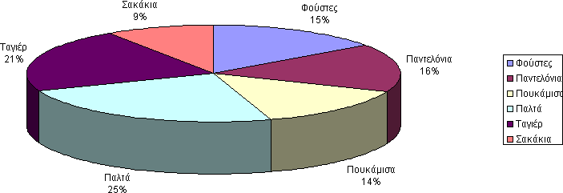

Εικόνα 4.15

Απάντηση

- Ξεκινάμε το Ecxel και στο Α1 κελί πληκτρολογούμε «ΚΑΤΑΣΤΗΜΑ ΠΩΛΗΣΕΩΝ ΠΟΥΧΩΝ». Επιλέγουμε από τα εργαλεία το μέγεθος γραμμάτων 14, το κουμπί και επιλέγουμε τα κελιά Α1 μέχρι F1 και το κουμπί .

- Στο κελί Α2 πληκτρολογούμε «Έσοδα σε Ευρώ (€)». Επιλέγουμε από τα εργαλεία τα μέγεθος γραμμάτων 12, το κουμπί , και επιλέγουμε τα κελιά Α2 μέχρι F2 και το κουμπί
.
- Στο κελί Β3 γράφουμε «2001» και στο C3 γράφουμε «2002». Επιλέγουμε τα κελιά Β3 και C3 και σύρουμε τη λαβή συμπλήρωσης μέχρι το κελί F3. Παρατηρούμε ότι συμπληρώνονται με τους διαδοχικούς αριθμούς από την έτοιμη λίστα του Excel.
- Στα κελιά Α4 – Α9 πληκτρολογούμε τα στοιχεία που βλέπουμε στην Εικόνα 4.13.
- Επιλέγουμε τα κελιά Β3- F3, με πατημένο το πλήκτρο Ctrl επιλέγουμε τα κελιά Α4-Α9 και κάνουμε κλικ στο κουμπί .
- Στα κελιά Β4 – F9 πληκτρολογούμε τους αντίστοιχούς αριθμούς της Εικόνας 4.13, χωρίς να πληκτρολογούμε το σύμβολο του Ευρώ (€).
- Επιλέγουμε τα κελιά Β4- F9 και μετά επιλέγουμε τις εντολές από το μενού Μορφή  Κελιά  Αριθμός και από το παράθυρο που εμφανίζεται στο πλαίσιο Κατηγορία επιλέγουμε Νομισματική και στο πλαίσιο Σύμβολο επιλέγουμε το € ενώ στο Πλήθος δεκαδικών ψηφίων δίνουμε 0 και πατάμε το ΟΚ.
- Επιλέγουμε τα κελιά Α3 – F9 και κάνουμε κλικ στο κουμπί , για να ξεκινήσουμε τον
οδηγό γραφημάτων.
- Στο 1^{ο} παράθυρο που εμφανίζεται από το πλαίσιο Τύπος γραφήματος επιλέγουμε το Στήλες και από το πλαίσιο Δευτερεύων τύπος γραφήματος επιλέγουμε τον τύπο Στήλη τμημάτων με απεικόνιση 3D και κάνουμε κλικ στο Επόμενο.
- Στο πλαίσιο Τίτλοι πληκτρολογούμε «ΚΑΤΑΣΤΗΜΑ ΡΟΥΧΩΝ», στο πλαίσιο Άξονας κατηγοριών (Χ) πληκτρολογούμε « ΕΙΔΗ», στο πλαίσιο Άξονας κατηγοριών (Ζ) πληκτρολογούμε «ΠΟΣΑ», κλικ στο Επόμενο.
- Στο παράθυρο που εμφανίζεται επιλέγουμε το γράφημα μας στο ίδιο φύλλο εργασίας και κλικ στο Τέλος.
- Βλέποντας το γράφημά μας στην οθόνη κάνουμε δεξί κλικ στον Άξονα κατηγοριών (δηλαδή τον Χ) και επιλέγουμε από το μενού συντόμευσης Μορφοποίηση άξονα…, από το παράθυρο που εμφανίζεται επιλέγουμε την καρτέλα Στοίχιση και από το πλαίσιο Προσανατολισμό στρέφουμε, με σύρσιμο του ποντικιού, κατά 43^{ο} (Εικόνα 4.16) και κλικ στο ΟΚ.
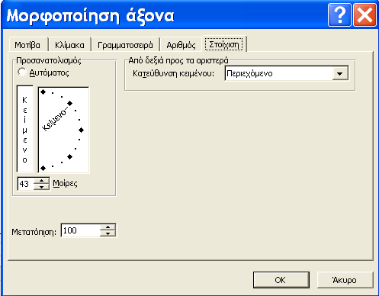

Σημείο που σέρνουμε για να αλλάξουμε τον προσανατολισμό.
Εικόνα 4.16

- Επιλέγουμε από το γράφημα τον τίτλο γραφήματος και με δεξί κλικ πάνω του επιλέγουμε την εντολή, από το μενού συντόμευσης που εμφανίζεται, Μορφοποίηση τίτλου γραφήματος, επιλέγουμε την καρτέλα Γραμματοσειρά και δίνουμε χρώμα σκούρο κόκκινο από το πλαίσιο χρώμα και μέγεθος γραμματοσειράς 14, κλικ στο ΟΚ.
- Όμοια επιλέγουμε τον Τίτλο άξονας τιμών και εκτελούμε τις ίδιες ενέργειες με το 13^{ο}
βήμα. Το ίδιο γίνεται στον Τίτλο άξονα κατηγοριών .
- Επιλέγουμε πάλι τα κελιά Α4-F9 και κάνουμε κλικ στο κουμπί ,για να ξεκινήσουμε πάλι τον οδηγό γραφημάτων. Στο 1^{ο} παράθυρο που εμφανίζεται στο πλαίσιο Τύπος γραφήματος επιλέγουμε η Πίτα, στο πλαίσιο Δευτερεύων τύπος γραφήματος επιλέγουμε τον Πίτα με απεικόνιση 3D και κλικ στο Επόμενο.
- Στο επόμενο παράθυρο στο πλαίσιο Περιοχή δεδομένων φαίνονται τα κελιά του πίνακα που είχαμε επιλέξει, και κλικ στο Επόμενο.
- Στο επόμενο παράθυρο που εμφανίζεται, στην καρτέλα Τίτλοι, στο πλαίσιο Τίτλος γραφήματος εμφανίζεται το 2001, όπου το επιλέγουμε και πατάμε το <Delete> <Del>. Στην καρτέλα Ετικέτες δεδομένων, επιλέγουμε όνομα κατηγορίας και Ποσοστό και με απενεργοποιημένη την Εμφάνιση γραμμών σύνδεσης, κλικ στο Επόμενο.
- Στο επόμενο παράθυρο επιλέγουμε το πλαίσιο Σε νέο φύλλο εργασίας και στο πλαίσιο του πληκτρολογούμε «ΓΡΑΦΗΜΑ ΠΙΤΑΣ», κλικ στο Τέλος. Τα γράφημα εμφανίζεται σε ένα δικό του φύλλο εργασίας με το όνομα ΓΡΑΦΗΜΑ ΠΙΤΑΣ.

Παρατήρηση
Όταν επιλέγουμε γράφημα στηλών (δύο ή τριών διαστάσεων) 3D πρέπει να επιλεγεί μια περιοχή δεδομένων που να περιλαμβάνει τουλάχιστον δύο γραμμές ή στήλες με αριθμητικά δεδομένα. Αντίθετα, αν πρόκειται για γράφημα πίτας πρέπει να επιλεγεί μία περιοχή δεδομένων που να περιέχει μόνο μία γραμμή ή στήλη με αριθμητικά δεδομένα (δεν μπορεί να απεικονίσει περισσότερες).

ΕΡΩΤΗΣΕΙΣ ΑΥΤΟΑΞΙΟΛΟΓΗΣΗΣ

  - Τι είναι το γράφημα ράβδων;
  - Μπορούμε να δημιουργήσουμε ένα τρισδιάστατο γράφημα με μπάρες [Σ ή Λ]
  - Μπορούμε να δημιουργήσουμε γραφήματα μόνο σε νέα φύλλα εργασίας

[Σ ή Λ]
  - Ο κατακόρυφος άξονας ενός γραφήματος είναι ο άξονας
[α. x, β. y, γ. z, δ. Α]
  - Το υπόμνημα σε ένα γράφημα μας δείχνει
[α. Ονόματα κατηγοριών, β. Ονόματα στις σειρές δεδομένων,
γ. Δείκτες δεδομένων, δ. Τιμές άξονα]
  - Το χρώμα κειμένου του τίτλου ενός γραφήματος μπορεί να αλλάξει χρησιμοποιώντας την εντολή .
  - Για να τροποποιήσετε οποιοδήποτε αντικείμενο ενός γραφήματος πρέπει πρώτα να το .
  - Για να επιλέξουμε ένα γράφημα, αρκεί να κρατήσουμε πατημένο το πλήκτρο Alt και να κάνουμε διπλό κλικ πάνω του [Σ ή Λ].

Ενότητα 1.5

Σκοπός μαθήματος
Τύποι και Συναρτήσεις στο MS Excel.

Στόχοι μαθήματος
    - Να μπορούμε να συντάξουμε απλούς αριθμητικούς τύπους.
    - Να χρησιμοποιούμε απλές μαθηματικές συναρτήσεις .
    - Να χρησιμοποιούμε την απόλυτη και σχετική τιμή ενός κελιού.

Στην ενότητα αυτή θα κάνουμε απλούς μαθηματικούς υπολογισμούς και θα χρησιμοποιήσουμε έτοιμους απλούς τύπους του Excel (π.χ. το τύπο του Αθροίσματος, του Μέσου Όρου, του Μεγαλύτερου, κ.λπ). Στη συνέχεια θα επεκταθούμε σε πιο σύνθετους τύπους.

Λέξεις κλειδιά
Υπολογισμοί, Άθροιση, Αριθμοί, Σχετική αναφορά, Απόλυτη αναφορά, Μικτή αναφορά, Συνάρτηση

Δραστηριότητες

Απλοί υπολογισμοί

Μια επιχείρηση θέλει να υπολογίσει τους μισθούς των υπαλλήλων της, λαμβάνοντας υπόψη ότι σε κάθε μισθό γίνονται κρατήσεις από ΙΚΑ 13,2% και φόρο 20% επί του βασικού μισθού, ενώ δίνεται επίδομα ανθυγιεινό 98€. Ο τελικός μισθός υπολογίζεται κάνοντας την πράξη Βασικός – Κρατήσεις + Επίδομα. Να δημιουργηθεί η παρακάτω κατάσταση (Εικόνα 5.1) και να υπολογιστούν οι καθαροί μισθοί των υπαλλήλων.

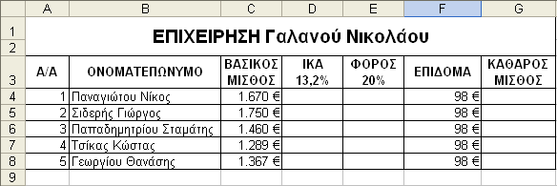
Εικόνα 5.1

Απάντηση

- Ξεκινάμε το Excel και στο κελί Α1 πληκτρολογούμε τον παραπάνω πίνακα (Εικόνα 5.1)
όπως έχουμε κάνει σε προηγούμενα παραδείγματα.
- Επιλέγουμε το κελί D4 και πληκτρολογούμε « =», κλικ στο κελί C4, πληκτρολογούμε
«*13.2/100» και πατάμε το πλήκτρο Enter ή κάνουμε κλικ στο κουμπί της γραμμής των τύπων. Στο κελί D4 τότε θα μας εμφανιστεί το αποτέλεσμα της πράξης 1670*13.2/100, όπου το 1670 είναι το περιεχόμενο του κελιού C4, ενώ στη γραμμή των τύπων φαίνεται ό,τι έχουμε πληκτρολογήσει, δηλαδή «=D4*13,2/100».
- Κλικ στο κελί Ε4 και πληκτρολογούμε «=», κλικ στο κελί C4, πληκτρολογούμε
«*20/100» και πατάμε το πλήκτρο Enter ή κάνουμε κλικ στο κουμπί της γραμμής των τύπων. Στο κελί Ε4 τότε θα μας εμφανιστεί το αποτέλεσμα της πράξης 1670*20/100, ενώ στη γραμμή των τύπων φαίνεται ό,τι έχουμε πληκτρολογήσει, δηλαδή «=E4*20/100».
- Κλικ στο κελί G4 και πληκτρολογούμε «=», κλικ στο κελί C4, πληκτρολογούμε «-», κλικ στο κελί D4, πληκτρολογούμε «-», κλικ στο κελί E4, πληκτρολογούμε «+», κλικ στο κελί F4, και πατάμε Enter ή κλικ στο κουμπί της γραμμής των τύπων. Στο κελί G4 εμφανίζεται το αποτέλεσμα της πράξης 1670-220-334+98, όπου 1670 το περιεχόμενο του κελιού C4, 220 το περιεχόμενο του κελιού D4, 334 το περιεχόμενο του κελιού Ε4 και 98 το περιεχόμενο του κελιού F4, ενώ στη γραμμή των τύπων φαίνεται ό,τι έχουμε πληκτρολογήσει, δηλαδή «=C4-E4-F4+E4».

- Κλικ στο κελί D4 και σύρουμε τη λαβή συμπλήρωσης μέχρι το κελί D8, όπου συμπληρώνονται με τα αντίστοιχα αποτελέσματα της πράξης του κελιού D4.
- Κλικ στο κελί Ε4 και σύρουμε τη λαβή συμπλήρωσης μέχρι το κελί Ε8, όπου συμπληρώνονται με τα αντίστοιχα αποτελέσματα της πράξης του κελιού E4.
- Κλικ στο κελί G4 και σύρουμε τη λαβή συμπλήρωσης μέχρι το κελί G8, όπου συμπληρώνονται με τα αντίστοιχα αποτελέσματα της πράξης του κελιού G4.
- Επιλέγουμε τα κελιά D4- E8 και με πατημένο το Ctrl επιλέγουμε τα κελιά G4-G8 και επιλέγουμε τις εντολές από το μενού Μορφή  Κελιά… από την καρτέλα Αριθμός στο πλαίσιο Κατηγορία την επιλογή Νομισματική, στο πλαίσιο Σύμβολο το € και Πλήθος δεκαδικών ψηφίων το 0.

Με την παραπάνω άσκηση δημιουργήσαμε ένα πίνακα όπου σε κάποια κελιά του εισαγάγαμε απλούς μαθηματικούς τύπους με τις παρακάτω ιδιότητες:
- Για να γράψω ένα μαθηματικό τύπο σ’ ένα κελί στο Excel και να έχω το αποτέλεσμα της πράξης του, πληκτρολογώ το «=» και μετά πληκτρολογώ την πράξη. Με αυτόν τον τρόπο καταλαβαίνει το Excel ότι αυτό που θα γράψω δεν θα το τυπώσει όπως το γράφω, αλλά θα εκτελέσει την πράξη και στο κελί θα φαίνεται το αποτέλεσμα της πράξης, ενώ ο τύπος ή η παράσταση που έγραψα θα φαίνεται στη γραμμή των τύπων.
- Στη παράσταση που γράφουμε όταν τα νούμερα που θέλουμε να γράψουμε βρίσκονται μέσα σε κελιά, τότε αντί να γράψουμε το νούμερο κάνουμε κλικ στο αντίστοιχο κελί που περιέχει το νούμερο. Αυτό είναι ένα από τα μεγαλύτερα πλεονεκτήματα του Excel, γιατί αν αλλάξετε τη τιμή του κελιού που είχατε αναφέρει μέσα στο τύπο τότε αυτόματα προσαρμόζεται και το αποτέλεσμα της πράξης, που είχε αναφορά στο αντίστοιχο κελί. Επίσης, όταν χρησιμοποιούμε τη λαβή συμπλήρωσης για να μεταφέρουμε το περιεχόμενο ενός κελιού σε άλλα κελιά, και το κελί που μεταφέρουμε περιέχει παράσταση ή τύπο με αναφορές σε άλλα κελιά τότε οι αναφορές προσαρμόζονται ανάλογα με το προς τα πού κάνουμε το σύρσιμο της λαβής συμπλήρωσης. Δηλαδή, αν στο κελί Ε2 έχουμε γράψει τη παράσταση «=Α1+3» και σύρουμε τη λαβή συμπλήρωσης προς τα κάτω, έτσι ώστε να μεταφερθεί η πράξη στα κελιά Ε3,Ε4 και Ε5, τότε για κάθε ένα από αυτά ο τύπος γίνεται
«=Α3+3», «Α4+3» και «Α4+3», ενώ αν σύρουμε τη λαβή συμπλήρωσης οριζόντια, έτσι ώστε να μεταφερθεί η πράξη στα κελιά F2, G2 και Η2, τότε για κάθε ένα από αυτά ο τύπος γίνεται «=Β2+3», «C2+3» και «D2+3». Παρατηρούμε ότι η αναφορά στο κελί αλλάζει ως προς τη στήλη ή τη γραμμή, ανάλογα με το σύρσιμο της λαβής συμπλήρωσης.
- Για τις μαθηματικές πράξεις ισχύει η προτεραιότητα πράξεων, όπως και στα μαθηματικά, δηλαδή έχουμε:
  - Παρενθέσεις.
  - Δυνάμεις.
  - Πολλαπλασιασμοί και διαιρέσεις.
  - Προσθέσεις και αφαιρέσεις.

Τα σύμβολα που χρησιμοποιούμε για τις μαθηματικές πράξεις είναι:

Τελεστής  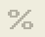 | Πράξη | Παράδειγμα | Αποτέλεσμα Πράξης
+ | Πρόσθεση | =30+2 | 32
- | Αφαίρεση | =30-2 | 28
* | Πολλαπλασιασμός | =30*2 | 60
/ | Διαίρεση | =30/2 | 30
^ | Δύναμη | =30^2 | 900
% ή το κουμπί | Επί τοις εκατό | =30 κλικ στο κουμπί | 3000

Δραστηριότητες

Αυτόματη άθροιση

Να τροποποιηθεί το προηγούμενο παράδειγμα (Εικόνα 5.2) ώστε να έχω τα συνολικά αθροίσματα ανά υπάλληλο, ανά στήλη και το σύνολο όλων των μισθών.
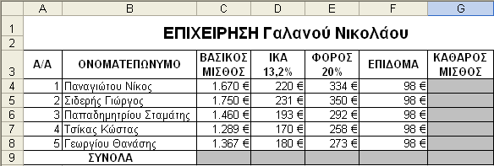
Εικόνα 5.2

Απάντηση

- Έχοντας δημιουργήσει τη παραπάνω άσκηση, την διαμορφώνουμε όπως βλέπουμε στην Εικόνα 5.2
- Επιλέγουμε το κελί C9 και κάνουμε κλικ στο κουμπί , τότε στο κελί μας εμφανίζεται «=
SUM(C4:C8)» και τα κελιά C4-C8 είναι επιλεγμένα με πλαίσιο από διακεκομμένη γραμμή που κινείται (Εικόνα 5.3). Αν δε συμφωνούμε με την επιλογή κελιών που μας προτείνει το Excel τότε κάνουμε κλικ στο 1^{ο} κελί της ομάδας, που θέλουμε να επιλέξουμε, και σύρουμε το δείκτη μέχρι το τελευταίο κελί της λίστας. Αν τα κελιά που θέλουμε να επιλέξουμε δεν είναι συνεχόμενα, τότε πατάμε το πλήκτρο Ctrl και κάνουμε κλικ στο κάθε κελί. Αφού γίνει η επιλογή, που στο παράδειγμα μας συμφωνούμε μ’ αυτή που μας προτείνεται, κλικ στο Enter ή κλικ στο της γραμμής των τύπων.

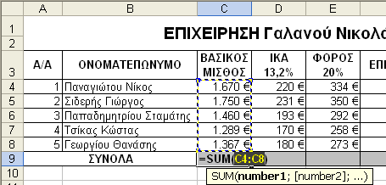

Εικόνα 5.3

- Επιλέγουμε το κελί C9 και σύρουμε τη λαβή συμπλήρωσης μέχρι το κελί F9, όπου εμφανίζονται αυτόματα τα αντίστοιχα αθροίσματα για κάθε στήλη. Στο κελί G9 εμφανίζεται 0, γιατί ακόμα δεν έχει νούμερα.
- Επιλέγουμε το κελί G4 και πληκτρολογούμε «=C4-D4-E4+F4»και πατάμε το Enter ή κλικ στο και σύρουμε τη λαβή συμπλήρωσης μέχρι το κελί G8.

Στο παράδειγμα αυτό, αυτοματοποιήσαμε την πράξη της πρόσθεσης κελιών χρησιμοποιώντας το κουμπί της αυτόματης άθροισης αντί να γράψουμε αναλυτικά την πράξη, π.χ. « =C4+C5+C6+C7+C8» ή να πληκτρολογήσουμε τη συνάρτηση της αυτόματης άθροισης, π.χ. «=SUM(C4:C8)», όπου το σύμβολο «: » εκφράζει το «έως» ή κάνουμε κλικ στο της Βασικής γραμμής εργαλείων και από το παράθυρο που μας εμφανίζεται να
επιλέξουμε την SUM και με κλικ στο ΟΚ να ακολουθήσουμε τα βήματα που μας δίνει το δίνει το Excel .
Το κουμπί της αυτόματης άθροισης είναι η μόνη συνάρτηση που εμφανίζεται σαν
κουμπί στη Βασική γραμμή εργαλείων, λόγω της πιο χρησιμοποιούμενης και δημοφιλής συνάρτησης, ώστε να έχουμε άμεση εφαρμογή αυτής χωρίς ιδιαίτερες επιλογές.

Το εργαλείο της αυτόματης άθροισης μπορούμε να το χρησιμοποιήσουμε για να αθροίσουμε πολλές στήλες ή γραμμές μαζί με μια κίνηση. Στο παράδειγμά μας θα μπορούσαμε να το εφαρμόσουμε ως εξής:
Επιλέγουμε τα κελιά C4-G8 (Εικόνα 5.4) και κάνουμε κλικ στο κουμπί . Τότε αυτόματα θα δούμε στα κενά κελιά τα
αθροίσματα των αντιστοίχων γραμμών και στηλών αυτών. Μάλιστα τα αποτελέσματα φαίνονται κατευθείαν χωρίς να πατήσουμε το πλήκτρο Enter.

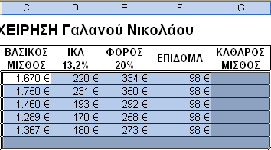
Εικόνα 5.4

Διόρθωση τύπου

Για να διορθώσουμε ένα τύπο κάνουμε τα παρακάτω βήματα :
- Επιλέγουμε το κελί που βρίσκεται ο τύπος για διόρθωση.
- Κάνουμε κλικ στην γραμμή των τύπων ή κάνουμε διπλό κλικ στο κελί ή κλικ στο πλήκτρο F2.
- Πηγαίνουμε τον κέρσορα στο σημείο που θέλουμε τη διόρθωση και κάνουμε τη διόρθωση.

Στη περίπτωση που δεν θέλουμε διόρθωση αλλά να το αλλάξουμε τελείως, τότε επιλέγοντάς το, πληκτρολογούμε ό,τι νέο θέλουμε.

Αναφορές κελιών

Σχετική αναφορά κελιού
Όταν σ’ ένα τύπο χρησιμοποιούμε το όνομα ενός κελιού, κάνοντας κλικ πάνω του, τότε αυτό λέγεται σχετική αναφορά.
Χρησιμοποιώντας τη σχετική αναφορά ενός κελιού σ’ ένα τύπο, τότε μετακινώντας το κελί με τον τύπο, τα ονόματα των κελιών αλλάζουν ανάλογα με την μετακίνηση.

Απόλυτη αναφορά κελιού
Όταν τα ονόματα των κελιών δεν θέλουμε ν’ αλλάξουν κατά την μετακίνηση του κελιού με τον τύπο, τότε χρησιμοποιούμε απόλυτες αναφορές κελιών. Για να δημιουργήσω απόλυτη αναφορά σ’ ένα κελί χρησιμοποιώ το σύμβολο του δολαρίου ($) πριν από τη γραμμή ή την στήλη που δεν θέλω να αλλάξουν, π.χ. το $Α$3 είναι απόλυτη αναφορά του κελιού Α3.
Μπορούμε επίσης να δημιουργήσουμε την απόλυτη αναφορά ενός κελιού, αντί να την πληκτρολογήσουμε, να επιλέξουμε από τον τύπο το όνομα του κελιού και να πατήσουμε το πλήκτρο F4.

Μεικτή αναφορά κελιού
Μεικτή αναφορά ενός κελιού έχουμε, όταν αυτό αλλάζει μόνο σε συγκεκριμένη μετακίνηση ( μόνο κατά γραμμή ή μόνο κατά στήλη). Αυτό μπορούμε να το πετύχουμε αν βάλουμε το σύμβολο του δολαρίου μόνο πριν από τη γραμμή π.χ. Α$1, ή μόνο πριν από τη στήλη π.χ. $Α1, οπότε στην 1^{η} περίπτωση το κελί παραμένει σταθερό όταν μετακινηθεί ως προς τη γραμμή, ενώ στη 2^{η} περίπτωση το κελί παραμένει σταθερό ως προς τη στήλη.
Μπορούμε επίσης να δημιουργήσουμε τη μεικτή αναφορά πατώντας το F4 τόσες φορές, όσες χρειάζεται για να πετύχουμε τη σωστή αναφορά.

Δραστηριότητες

Χρήση απόλυτων αναφορών κελιών

Να τροποποιηθεί το παράδειγμα 1^{ο} (Εικόνα 5.5), έτσι ώστε το ποσοστό κράτησης του ΙΚΑ και του ΦΟΡΟΥ να δίνεται σε συγκεκριμένα κελιά, τα οποία θα τα χρησιμοποιούμε για τους υπολογισμούς μας.
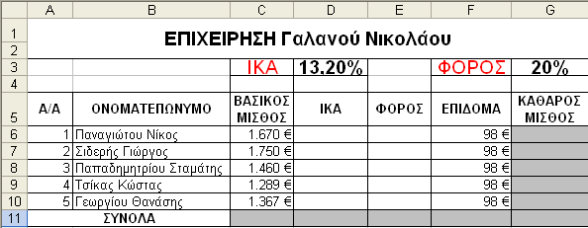
Εικόνα 5.5

Απάντηση

- Διαμορφώνουμε το φύλλο εργασίας όπως το βλέπουμε στην Εικόνα 5.5.
- Κλικ στο κελί D6 και πληκτρολογούμε «=», κλικ στο C6, πληκτρολογούμε «*», κλικ στο D3, κλικ στο F4 ώστε το κελί να γίνει $D$3 (απόλυτη αναφορά), κλικ στο κουμπί ή πατάμε Enter και έχουμε το αποτέλεσμα του τύπου «=C6*$D$3».
- Κλικ στο D6 και σύρουμε τη λαβή συμπλήρωσης μέχρι το κελί D10, όπου βλέπουμε τα ανάλογα αποτελέσματα, ο δε τύπος αλλάζει την αναφορά κελιού C6 σε C7, C8, C9 και C10 γιατί είναι σχετική αναφορά ,ενώ η αναφορά κελιού D3 δεν αλλάζει γιατί είναι απόλυτη αναφορά.
- Κλικ στο κελί Ε6 και πληκτρολογούμε «=», κλικ στο C6, πληκτρολογούμε «*», κλικ στο G3, κλικ στο F4 ώστε το κελί να γίνει $G$3 (απόλυτη αναφορά), κλικ στο κουμπί ή πατάμε Enter και έχουμε το αποτέλεσμα του τύπου «=C6*$G$3».
- Κλικ στο E6 και σύρουμε τη λαβή συμπλήρωσης μέχρι το κελί E10.
- Κλικ στο κελί G6 και πληκτρολογούμε «=C4-D4-E4+F4», κλικ στο κουμπί ή πατάμε
Enter.
- Επιλέγουμε τη περιοχή κελιών από το C6 μέχρι το F11, κλικ στο κουμπί .

Το παραπάνω παράδειγμα λύνεται με καλύτερο τρόπο από ό,τι το 1^{ο} παράδειγμα, γιατί εδώ τους συντελεστές ΦΟΡΟΥ και ΙΚΑ τους έχουμε σε κελιά ξεχωριστά που σημαίνει ότι αν αλλάξουν, αλλάζουμε μόνο τη τιμή του κελιού που είναι ο συντελεστής και αυτόματα αλλάζουν όλες οι τιμές που χρησιμοποιούν το εν λόγω κελί. Ενώ στο 1^{ο} παράδειγμα θα πρέπει να πάμε σε κάθε κελί που έχουμε χρησιμοποιήσει την τιμή του συντελεστή και να την αλλάξουμε.

Συναρτήσεις

Το Excel, όπως είδαμε μέχρι τώρα, από τα παραδείγματα μας δίνει τη δυνατότητα να χρησιμοποιούμε έτοιμες συναρτήσεις μαθηματικές, λογικές, αλφαριθμητικές κ.ά. Η εισαγωγή μιας συνάρτησης σ’ ένα κελί γίνεται με δύο τρόπους:

Με πληκτρολόγηση
  - Κλικ στο κελί που θέλουμε να εισάγουμε τη συνάρτηση.
  - Πληκτρολογούμε «=».
  - Πληκτρολογούμε το όνομά της.
  - Πληκτρολογούμε, μέσα σε παρενθέσεις, τα ορίσματά της. Στην περίπτωση που τα ορίσματα αναφέρονται σε περιοχή κελιών, τότε δίνουμε τη διεύθυνση του 1^{ου} κελιού μετά πληκτρολογούμε «:» και μετά δίνουμε τη διεύθυνση του τελευταίου κελιού.
  - Πατάμε το πλήκτρο Enter ή κλικ στο κουμπί .

Με τον οδηγό συνάρτησης
- Κλικ στο κελί που θέλουμε να εισάγουμε τη συνάρτηση.
- Κλικ στο κουμπί από τη Βασική γραμμή εργαλείων.
- Στο παράθυρο που μας εμφανίζεται (Εικόνα 5.6), στο πλαίσιο Επιλογή κατηγορίας, επιλέγουμε την ομάδα της κατηγορίας που βρίσκεται η συνάρτηση. Σε περίπτωση που δεν γνωρίζουμε τη κατηγορία, χρησιμοποιούμε την επιλογή Όλες, και στο πλαίσιο Επιλογή συνάρτησης, επιλέγουμε τη συνάρτηση που εμείς θέλουμε κλικ στο ΟΚ.
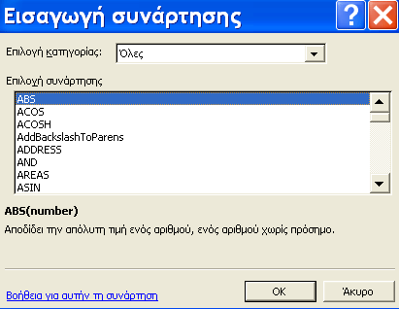
Εικόνα 5.6
Σημείωση
Στη περίπτωση, όπου κάποιό κουμπί δεν το βλέπετε στη γραμμή εργαλείων που θα έπρεπε να είναι, τότε για την εισαγωγή του κάνουμε τα παρακάτω βήματα:
- Επιλέγουμε από το μενού Προβολή  Γραμμές Εργαλείων  Προσαρμογή…,από το παράθυρο που μας εμφανίζεται, επιλέγουμε την καρτέλα Εντολές και από το πλαίσιο Κατηγορία, επιλέγουμε τη κατηγορία στην οποία ανήκει η εντολή και από το πλαίσιο Εντολές, βρίσκουμε το εικονίδιο της εντολής που θέλουμε.
- Κλικ στο εικονίδιο της εντολής και το σύρουμε μέσα στη γραμμή εργαλείων, στη θέση που εμείς θέλουμε να βρίσκεται.

- Στη συνέχεια θα εμφανιστεί το παράθυρο διαλόγου της συνάρτησης που επιλέξαμε και θα πρέπει να δώσουμε τα ορίσματα της (Εικόνα 5.7). Μπορούμε να εισάγουμε τη τιμή ενός κελιού κάνοντας κλικ στο αντίστοιχο κελί ή τις τιμές περιοχής κελιών επιλέγοντας αυτά από το φύλλο μας ή πληκτρολογώντας τα ονόματα των κελιών. Στο κάτω μέρος του παραθύρου εμφανίζεται κάθε φορά το αποτέλεσμα της συνάρτησης, σαν προεπισκόπηση.
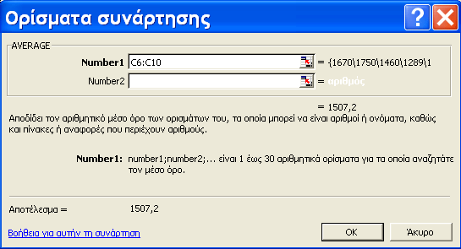
Εικόνα 5.7

- Κλικ στο κουμπί ΟΚ. Συνηθέστερες συναρτήσεις
Εκτός από τη συνάρτησης της αυτόματης άθροισης (SUM), που έχουμε αναφερθεί παραπάνω, έχουμε επίσης τις εξής συνηθέστερες:

Μέσος όρος | AVERAGE | Υπολογίζει το μέσο όρο ενός πλήθους αριθμητικών τιμών.
Καταμέτρηση | COUNT COUNTA COUNTIF | Μετράει και δίνει το πλήθος των κελιών (με αριθμούς η COUNT, που δεν είναι κενά η COUNTA, μιας περιοχής που ικανοποιεί μια συνθήκη η COUNTIF).
Στρογγυλοποίηση | ROUND | Στρογγυλοποιεί ένα αριθμό σε καθορισμένο πλήθος ψηφίων.
Διαφορά Ημερομηνιών | DAY360 | Υπολογίζει των αριθμό των ημερών ανάμεσα σε δύο ημερομηνίες.
Έλεγχος | IF | Ελέγχει αν ικανοποιείται μια συνθήκη και αποδίδει μια τιμή αν είναι η συνθήκη  αληθής, και μια άλλη αν είναι ψευδής.
Μεγαλύτερο – Μικρότερο | MAX MIN | Βρίσκει τη μεγαλύτερη ή τη μικρότερη τιμή από μια ομάδα τιμών.
Αναζήτησης | LOOKUP  HLOOKUP VLOOKUP | Αναζητά μια τιμή σε μια περιοχή .

Δραστηριότητες

Χρήση συναρτήσεων

Στο παράδειγμα 3 θα εισάγουμε δύο επιπλέον στήλες για την οικογενειακή κατάσταση του κάθε υπαλλήλου (Εικόνα 5.8). Έτσι στα επιδόματα θα προστεθεί και το επίδομα γάμου 25€, για όσους είναι παντρεμένοι, που δηλώνεται στη στήλη της ΟΙΚΟΓΕΝΕΙΑΚΗΣ ΚΑΤΑΣΤΑΣΗΣ με το γράμμα «Ε», ενώ ο άγαμος με το γράμμα «Α».
Στο τέλος, θα τυπώσουμε το μεγαλύτερο και το μικρότερο μισθό.
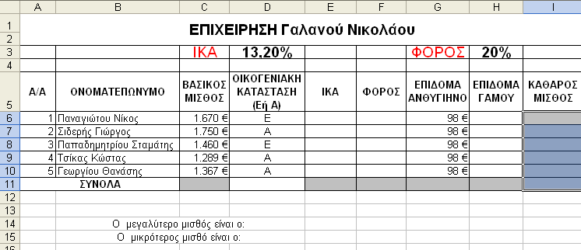
Εικόνα 5.8

Απάντηση

- Διαμορφώνουμε τον πίνακα του 3^{ου} παραδείγματος όπως βλέπουμε στην Εικόνα 5.8. Οι τιμές Ε και Α που έχουμε εισάγει στη στήλη C, είναι γραμμένες με ελληνικούς χαρακτήρες .
- Στο κελί Ε6 εισάγουμε τον τύπο «=C6*$D$3» (βλέπε 3^{ο} παράδειγμα) και σύρουμε τη λαβή συμπλήρωσης του κελιού E6 μέχρι το κελί Ε5.
- Στο κελί F6 εισάγουμε τον τύπο «=C6*$H$3» (βλέπε 3^{ο} παράδειγμα) και σύρουμε τη λαβή συμπλήρωσης του κελιού F6 μέχρι το κελί F5.
- Κλικ στο κελί H6 και κλικ στο κουμπί της Βασικής γραμμής εργαλείων, από το
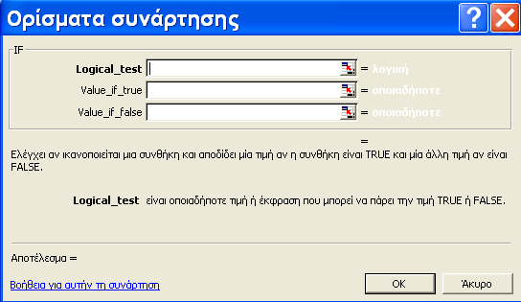
παράθυρο που εμφανίζεται στο πλαίσιο Επιλογή κατηγορίας: επιλέγουμε τις Λογικές και από το πλαίσιο Επιλογή συνάρτησης: την IF, κλικ στο ΟΚ.
- Επιλέγουμε τα όλα τα κελιά που περιέχουν ποσά, στη περίπτωση που δεν είναι συνεχόμενα έχουμε πατημένο το πλήκτρο Ctrl, και αλλάζουμε τη μορφοποίηση τους ώστε να φαίνονται χωρίς δεκαδικά

ψηφία και με το σύμβολο του €. Αυτό γίνεται με επιλογή από το μενού Μορφή 
Κελιού… καρτέλας Αριθμός και επιλογή της κατηγορίας Νομισματική.
- Στο παράθυρο που μας εμφανίζεται δίνουμε τα ορίσματα της συνάρτησης. Έτσι στο πρώτο πλαίσιο πληκτρολογούμε τη συνθήκη C6=΄΄Ε΄΄, όπου το κελί C6 μπορούμε και να το επιλέξουμε από το φύλλο αντί να το πληκτρολογήσουμε. Στο δεύτερο πλαίσιο δίνουμε την τιμή ή το κελί που θέλουμε να εμφανιστεί σε περίπτωση που η συνθήκη είναι Αληθής. Στο παράδειγμα μας πληκτρολογούμε 25. Στο τρίτο πλαίσιο δίνουμε τη τιμή ή το κελί που θέλουμε να εμφανιστεί σε περίπτωση που η συνθήκη είναι Ψευδής. Στο παράδειγμα μας πληκτρολογούμε 0, και κλικ στο ΟΚ.
Η συνάρτηση την οποία τελικά συντάξαμε ήταν η: =IF(C6=”E”; 25;0) την οποία αν θέλουμε μπορούμε και να την πληκτρολογήσουμε, αντί να την επιλέξουμε.
- Επιλέγουμε το Η6 και σύρουμε τη λαβή συμπλήρωσης μέχρι το κελί Η10.
- Επιλέγουμε το Ι6 και εισάγουμε το τύπο «=C6-E6-F6+G6+H7» και πατάμε Enter ή κλικ στο .
- Σύρουμε τη λαβή συμπλήρωσης του Ι6 μέχρι το Ι10.
- Επιλέγουμε τα κελιά C6-C11, έχουμε πατημένο το Ctrl και επιλέγουμε ταυτόχρονα τα κελιά Ε6-Ι11 και κλικ στο κουμπί .
- Κλικ στο κελί Ε14, κλικ στο κουμπί 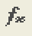, από τη Κατηγορία Όλες βρίσκουμε την συνάρτηση Min, την οποία επιλέγουμε και στο παράθυρο που μας εμφανίζεται επιλέγουμε την περιοχή -από τον πίνακα μας στο φύλλο εργασίας μας- Ι6- Ι10. Στη συνέχεια επιλέγουμε ΟΚ και βλέπουμε στο κελί Ε14 το μικρότερο νούμερο από τα κελιά που επιλέξαμε, δηλαδή το μικρότερο μισθό από όλα.
- Όμοια δουλεύουμε στο κελί Ε15, για την εύρεση του μεγαλύτερου μισθού, με την διαφορά ότι σαν συνάρτηση επιλέγουμε την Max.

ΕΡΩΤΗΣΕΙΣ ΑΥΤΟΑΞΙΟΛΟΓΗΣΗΣ

  - Τι δηλώνει η αναφορά $F4;
  - Όλες οι συναρτήσεις απαιτούν δύο ορίσματα; [Σ ή Λ]
  - Η συνάρτηση COUNT μετράει το πλήθος των κελιών που δεν είναι κενά [Σ ή Λ]
  - Εάν πληκτρολογήσουμε σε ένα κελί «Α1+$Β$1*19%» και το αντιγράψουμε στο κελί της επόμενης γραμμής στην ίδια στήλη, ο τύπο του νέου κελιού είναι
«=Α2+$Β$1*19%». [Σ ή Λ]
  - Για να εμφανιστεί ένας αριθμός ως χαρακτήρας πρέπει πρώτα να πληκτρολογήσουμε ; [Σ ή Λ]
  - Η συνάρτηση υπολογίζει το μέσο όρο
[α. RAND, β. AVERAGE, γ. SUM, δ. LOOK UP]

  - Η συνάρτηση
ψηφίων.
στρογγυλοποιεί ένα αριθμό σε καθορισμένο πλήθος

  - Η συνάρτηση
ημερομηνίες.
υπολογίζει τον αριθμό ημερών ανάμεσα σε δύο

  - Ποιο κουμπί επιλέγουμε από την βασική γραμμή εργαλείων, για να εισάγουμε μια συνάρτηση;

WORD

δίνεται το παρακάτω κείμενο:

Πριν από δύο περίπου χρόνια μόνιμο θέμα στα δελτία ειδήσεων τηλεοπτικών καναλιών αλλά και σε άρθρα των εφημερίδων ήταν η εμφάνιση ενός εξωγήινου όντος σε κάποιο σημείο των Η.Π.Α.
Πιο συγκεκριμένα, παρουσιάστηκε ένα φιλμ όπου εμφανίζονταν κάποιοι επιστήμονες να εξετάζουν ένα “ανθρωποειδές”. Αυτός που έφερε στη δημοσιότητα το φιλμ υποστήριζε ακόμη ότι επρόκειτο για εξωγήινο ον που είχε ανασυρθεί νεκρό μέσα από τα συντρίμμια του διαστημοπλοίου που είχε καταστραφεί κατά την προσεδάφισή του στην Γη.
Η διάσταση που πήρε το θέμα αυτό με είχε οδηγήσει στην απόφαση να καταθέσω κάποιες απόψεις σχετικά με το θέμα της ύπαρξης εξωγήινης διάνοιας.
Αν και από τότε πέρασε πολύς καιρός, δημοσιοποιώ σήμερα τις απόψεις μου καθώς παρόμοια συμβάντα βλέπουν πολύ συχνά το φως της δημοσιότητας

1) Μορφοποιείστε τον τίτλο: Arial, 18, Έντονα, Πλάγια, απόσταση χαρακτήρων 2στ., χρώμα κόκκινο.
(a) Επιλέγουμε το τίτλο (διπλό κλικ πάνω του).
(b) Επιλέγουμε Μενού «Μορφή» à «Γραμματοσειρά…».
(c) Επιλέγουμε Γραμματοσειρά Arial, μέγεθος 18, Στυλ Έντονα Πλάγια.
(d) Κλικ στη καρτέλα «Απόσταση Χαρακτήρων» και επιλέγουμε «Απόσταση» «εκτεταμένη», «κατά» 2στ.
(e) ΟΚ.
2) Αυξήστε το διάστιχο της πρώτης παραγράφου σε διπλό.
(a) Κλικ κάπου μέσα στη 1η παράγραφο.
(b) Μενού «Μορφή» à «Παράγραφος».
(c) Επιλέγουμε Διάστιχο «Διπλό». ΟΚ.
3) Αυξήστε το διάστημα μεταξύ των παραγράφων σε 6 πριν και 6 μετά.
(a) Επιλέγουμε όλο το κείμενο (τριπλό κλικ στο αριστερό περιθώριο του εγγράφου).
(b) Από το Μενού «Μορφή» à «Παράγραφος» ρυθμίζουμε το διάστημα σε 6 πριν και 6 μετά.
(c) ΟΚ.
4) Στοιχίστε στο κέντρο την 2^{η} παράγραφο.
(a) Επιλέγουμε τη 2η παράγραφο (διπλό κλικ στο αριστερό περιθώριο της παραγράφου).
(b) Από το Μενού «Μορφή» à «Παράγραφος» ρυθμίζουμε τη στοίχιση σε «Στο κέντρο».
(c) ΟΚ.
5) Μετατρέψτε σε δίστηλο κείμενο τη 2^{η} παράγραφο.
(a) Επιλέγουμε τη 2η παράγραφο (διπλό κλικ στο αριστερό περιθώριο της παραγράφου
(b) Μενού «Μορφή» à «Στήλες».
(c) Κάνουμε κλικ στο «δύο». ΟΚ.
6) Εισάγετε αυτόματη αρίθμηση στις δύο τελευταίες παραγράφους.
(a) Επιλέγουμε τις δύο τελευταίες παραγράφους (σύρουμε το ποντίκι – με πατημένο το αριστερό πλήκτρο του- πάνω από τις δύο παραγράφους).
(b) Μενού «Μορφή» à «Κουκκίδες και Αρίθμιση».
(c) Κάνουμε κλικ στη καρτέλα «Με αρίθμηση» και επιλέγουμε μια από τις επτά επιλογές που μας προσφέρονται.
(d) ΟΚ.
7) Εισάγετε ως κεφαλίδα την ώρα και την ημερομηνία του συστήματος.
(a) Μενού «Προβολή» à «Κεφαλίδες και Υποσέλιδα».
(b) Κλικ στο κίτρινο ρολόι της μπάρας που εμφανίζεται (εισαγωγή ώρας).
(c) Πατάμε μια φορά το Tab, στο πληκτρολόγιο, και κάνουμε κλικ στο ημερολόγιο της μπάρας (εισαγωγή ημερομηνίας).
8) Εισάγετε ως υποσέλιδο τον αριθμό σελίδας/αρ. σελίδων.
(a) Κάνουμε κλικ στο κουμπί της μπάρας «Εναλλαγή μεταξύ Κεφαλίδας και Υποσέλιδου» και μεταφερόμαστε στο υποσέλιδο.
(b) Κάνουμε κλικ στο εικονίδιο της δίεσης στη μπάρα (εισαγωγή αριθμού σελίδας).
(c) πατάμε το πλήκτρο «/» από το πληκτρολόγιο και κατόπιν κάνουμε κλικ στο διπλανό, από αυτό της δίαισης, εικονίδιο (εισαγωγή αριθμού σελίδων).
(d) Πατάμε «Κλείσιμο».
9) Τροποποιείστε τα περιθώρια σε: 2στ αριστερά και δεξιά και 2,5 στ. πάνω και κάτω
(a) Μενού «Αρχείο» à «Διαμόρφωση σελίδας…».
(b) Ρυθμίζουμε τα περιθώρια.
(c) ΟΚ..
10) Εισάγετε εικόνα clipart κάτω από την 3^{η} παράγραφο.
(a) Κάνουμε κλικ στο τέλος της 3ης παραγράφου και πατάμε «enter» για να δημιουργήσουμε μια κενή παράγραφο.
(b) Μενού «Εισαγωγή» à «Εικόνα» à «Έτοιμες εικόνες Clip Art…».
(c) Κλικ σε μια από τις εικόνες (πρόκειται για κατηγορίες εικόνων), κατόπιν κλικ σε μια από τις εικόνες και επιλέγουμε το πρώτο από τα 4 εικονίδια που εμφανίζονται κατακόρυφα («εισαγωγή Clip»).
(d) Αν η κατηγορία που επιλέξαμε δεν περιέχει εικόνες, πατάμε το αριστερό βέλος που βρίσκεται πάνω αριστερά στη καρτέλα («πίσω») κι επιλέγουμε άλλη κατηγορία.
(e) Μόλις τελειώσουμε, κλείνουμε το παράθυρο πατώντας το «Χ» πάνω δεξιά του.
11) Εισάγετε πίνακα 3 στηλών και 3 γραμμών κάτω από την τελευταία παράγραφο.
(a) Κάνουμε κλικ στο τέλος της παραγράφου και πατάμε «enter» για να δημιουργήσουμε μια κενή παράγραφο.
(b) Μενού «Πίνακας» à «Εισαγωγή» à «Πίνακας…».
(c) Ρυθμίζουμε τον αριθμό γραμμών και στηλών.
(d) ΟΚ.
12) Συγχωνεύστε τα κελιά της πρώτης γραμμής του πίνακα.
(a) Επιλέγουμε τη 1η γραμμή του Πίνακα (κλικ στο αριστερό περιθώριο του εγγράφου, στο ύψος της 1ης γραμμής του πίνακα).
(b) Μενού «Πίνακας» à «Συγχώνευση κελιών».
13) Εισάγετε περίγραμμα σελίδας.
(a) Μενού «Μορφή» à «Περιγράμματα και Σκίαση».
(b) Κλικ στη καρτέλα «Περίγραμμα σελίδας», κλικ στο «πλαίσιο».
(c) ΟΚ..
14) Εισάγετε σκίαση πίσω από τον τίτλο .
(a) Κλικ στο τίτλο.
(b) Μενού «Μορφή» à «Περιγράμματα και Σκίαση».
(c) Κλικ στη καρτέλα «Σκίαση», κλικ σε ένα από τα χρώματα.
(d) ΟΚ..
15) Εισάγετε Wordart στο τέλος της σελίδας όπου θα αναγράφεται το όνομά σας.
(a) Κάνουμε διπλό κλικ σε ένα σημείο του εγγράφου λίγο κάτω από τον πίνακα για να δημιουργήσουμε μια κενή παράγραφο.
(b) Μενού «Εισαγωγή» à «Εικόνα» à «WordArtt…».
(c) Κλικ σε μια από τις επιλογές και ΟΚ..
(d) Πατάμε το delete για να σβήσουμε το υπάρχον κείμενο, γράφουμε το δικό μας.
(e) ΟΚ..
16) Χρωματίστε κόκκινα τα γράμματα της τελευταίας παραγράφου.
(a) Επιλέγουμε την τελευταία παράγραφο (διπλό κλικ στο αριστερό περιθώριο της παραγράφου).
(b) Μενού «Μορφή» à «Γραμματοσειρά».
(c) Κάνουμε κλικ στη καρτέλα «Γραμματοσειρά» από όπου ρυθμίζουμε το «χρώμα Γραμματοσειράς».
(d) ΟΚ..
17) Αλλάξτε τη γραμματοσειρά του κειμένου Σε Times New Roman
(a) Επιλέγουμε όλο το κείμενο (τριπλό κλικ στο αριστερό περιθώριο του εγγράφου).
(b) Μενού «Μορφή» à «Γραμματοσειρά»
(c) Ρυθμίζουμε τη «Γραμματοσειρά».
(d) ΟΚ.
18) Αντιγράψτε την πρώτη παράγραφο στο τέλος του κειμένου
(a) Επιλέγουμε τη 1^{η} παράγραφο.
(b) Μενού «Επεξεργασία» à «Αντιγραφή».
(c) Διπλό κλικ στο σημείου του εγγράφου που θέλουμε να αντιγράψουμε τη παράγραφο.
(d) Μενού «Επεξεργασία» à «Επικόλληση».
19) Κάνετε ορθογραφικό έλεγχο.
(a) Μενού «Εργαλεία», «Ορθογραφικός και Γραμματικός έλεγχος…».
(b) Πατάμε «παράβλεψη» πιστεύουμε ότι το «λάθος» είναι στη πραγματικότητα σωστό.
(c) Πατάμε «Προσθήκη» όταν είμαστε 1000% σίγουροι ότι το «λάθος» είναι στη πραγματικότητα σωστό.
(d) Επιλέγουμε μια από τις προτάσεις του Word και πατάμε «Αλλαγή» αν διαπιστώσουμε ότι το «λάθος»… είναι πράγματι λάθος.
(e) Για πιο αποτελεσματικό έλεγχο, επιλέγουμε τα κουμπιά που…περιέχουν τη λέξη «όλων» (παράβλεψη όλων κ.λ.π.)
20) Αποθηκεύστε το έγγραφο με το όνομα «ΤΕΣΤ».
(a) Μενού «Αρχείο» à «Αποθήκευση ως…».
(b) Στη θέση «Αποθήκευση σε» επιλέγουμε το φάκελο όπου θα γίνει η αποθήκευση.
(c) Γράφουμε το όνομα του αρχείου.
(d) ΟΚ.

2. Πώς αποθηκεύουμε ένα έγγραφο στη δισκέτα μας;
Αν θέλετε να διατηρήσετε το έγγραφό σας, ώστε να το χρησιμοποιήσετε και στο μέλλον, πρέπει να το αποθηκεύσετε στο σκληρό δίσκο ή τη δισκέτα σας.
Για να αποθηκεύσετε το έγγραφό σας:
Κάντε κλικ στο κουμπί της Βασικής γραμμής εργαλείων ή επιλέξτε το μενού Αρχείο Αποθήκευση. Αν αποθηκεύετε το νέο «ανώνυμο» έγγραφό σας, θα δείτε το παράθυρο διαλόγου Αποθήκευση ως….
Ελέγξτε εάν στο πεδίο Αποθήκευση σε: εμφανίζεται ο φάκελος (π.χ. Τα έγγραφά μου) στον οποίο θέλετε να αρχειοθετήσετε το έγγραφό σας στο δίσκο ή τη δισκέτα σας. Διαφορετικά επιλέξτε ή δημιουργείστε το φάκελο στον οποίο θέλετε να αρχειοθετήσετε το έγγραφό σας.
Δείτε το προτεινόμενο όνομα για το έγγραφό σας στο πεδίο Όνομα αρχείου και «κρατήστε» το ή πληκτρολογήστε για το αρχείο ένα άλλο αποδεκτό όνομα (π.χ. ΑΙΤΗΣΗ ΑΔΕΙΑΣ ΛΟΧΕΙΑΣ) για το έγγραφό σας
Κάντε κλικ στο κουμπί <Αποθήκευση>, για να εκτελέσει την εντολή ο υπολογιστής.
3. Μπορείτε να περιγράψετε τη βασική οθόνη του Word;
Η βασική οθόνη του Ms-Word περιέχει τα ακόλουθα τμήματα:
Γραμμή τίτλου: Είναι η πρώτη γραμμή στο επάνω μέρος της οθόνης και δηλώνει τον τίτλο της εφαρμογής (Microsoft Word) και το όνομα του εγγράφου που έχετε ανοίξει, εφόσον αυτό είναι μεγιστοποιημένο (στην αντίθετη περίπτωση το παράθυρο του εγγράφου έχει τη δική του γραμμή τίτλου).
Εικονίδιο ελέγχου της εφαρμογής: Βρίσκεται στο αριστερό μέρος της γραμμής του τίτλου και περιέχει εντολές για επαναφορά, μετακίνηση, αλλαγή του μεγέθους, ελαχιστοποίηση, μεγιστοποίηση και το κλείσιμο του παραθύρου του Ms-Word.
Κουμπιά ελέγχου: Είναι τα τρία κουμπιά στο δεξιό μέρος της γραμμής του τίτλου και χρησιμοποιούνται για την ελαχιστοποίηση του παραθύρου της εφαρμογής («κατέβασμα» στη γραμμή εργασιών, ώστε να χρησιμοποιήσουμε κάποιο άλλο πρόγραμμα), μεγιστοποίηση ή επαναφορά του παραθύρου της εφαρμογής και κλείσιμο της εφαρμογής.
Γραμμή των μενού: Βρίσκεται αμέσως κάτω από τη γραμμή τίτλου, περιέχει ομαδοποιημένες τις εντολές της εφαρμογής (Αρχείο, Επεξεργασία, Προβολή, Εισαγωγή, Μορφή, Εργαλεία, Πίνακας, Παράθυρο και Βοήθεια). Όταν είναι μεγιστοποιημένο το παράθυρο του ενεργού εγγράφου, αριστερά της γραμμής των μενού υπάρχει το εικονίδιο ελέγχου για το ενεργό έγγραφο και δεξιά τα κουμπιά ελέγχου του ενεργού εγγράφου, που εκτελούν τις ίδιες γνωστές λειτουργίες.
Γραμμές εργαλείων: Οι γραμμές εργαλείων περιλαμβάνουν κουμπιά που παρέχουν γρήγορη προσπέλαση μέσω του ποντικιού σε πολλές εντολές και δυνατότητες του Ms-Word. Η ταυτότητα κάθε κουμπιού φαίνεται συνοπτικά από μια ετικέτα που εμφανίζεται αυτόματα, αν οδηγήσουμε το δείκτη του ποντικιού πάνω του και τον αφήσουμε εκεί για λίγο, χωρίς να πατήσουμε κάποιο πλήκτρο. Υπάρχουν πολλές γραμμές εργαλείων, περισσότερο όμως χρησιμοποιούμε δύο:
τη Βασική γραμμή εργαλείων που περιέχει κουμπιά για εργασίες διαχείρισης του εγγράφου, αντιγραφής και επικόλλησης του κειμένου, αναίρεσης λειτουργιών, δημιουργία πινάκων και στηλών εφημερίδων, λήψης βοήθειας και άλλα.
τη γραμμή εργαλείων Μορφοποίησης που περιέχει κουμπιά για την εφαρμογή στυλ, τη μορφοποίηση χαρακτήρων ή παραγράφων, για περιγράμματα και άλλα.
Οριζόντιος χάρακας: Βρίσκεται μεταξύ των γραμμών εργαλείων και του χώρου σύνταξης του κειμένου και χρησιμοποιείται για τον ορισμό των στηλοθετών (tabs) και για ρύθμιση των περιθωρίων και των εσοχών των παραγράφων.
Χώρος σύνταξης κειμένου: Είναι ο μεγαλύτερος χώρος στην οθόνη και χρησιμοποιείται για τη σύνταξη του κειμένου. Πάνω σε αυτόν μπορούν να τοποθετούνται και άλλα αντικείμενα που είναι ανεξάρτητα ή συνδεδεμένα με το κείμενο, όπως πλαίσια, εικόνες, γραφήματα και άλλα.
Κατακόρυφος χάρακας: Βρίσκεται στο αριστερό τμήμα του παραθύρου (όταν είστε σε Προβολή διάταξης εκτύπώςης) και χρησιμοποιείται για προβολή και μετατροπή των περιθωρίων του κειμένου από το πάνω και το κάτω μέρος της σελίδας μας.
Στήλη επιλογής: Είναι η περιοχή (κατακόρυφη στήλη) που βρίσκεται μεταξύ του κατακόρυφου χάρακα και του κειμένου. Σε αυτήν ο δείκτης του ποντικιού σας γίνεται δεξί βέλος. Κάνοντας κλικ στο χώρο αυτό, μπορείτε να επιλέξετε γρήγορα μια γραμμή, μια παράγραφο ή ολόκληρο το έγγραφο.
Γραμμή κατάστασης: Η κάτω οριζόντια γραμμή του παραθύρου, που δείχνει την τρέχουσα κατάσταση του εγγράφου. Περιλαμβάνει πληροφορίες για την τρέχουσα σελίδα και ενότητα, το συνολικό αριθμό σελίδων, την απόσταση από την αρχή της σελίδας σε εκατοστά, τη γραμμή και στήλη που βρίσκεται ο δρομέας και την κατάσταση μερικών σημαντικών λειτουργιών (όπως εγγραφή μακροεντολής, εισαγωγή ή αντικατάσταση κειμένου κτλ.).
Γραμμές κύλισης: Η μια (κατακόρυφη) βρίσκεται στη δεξιά πλευρά του παραθύρου και μετακινεί το περιεχόμενο του παραθύρου κατακόρυφα, με τη βοήθεια δύο βελών που είναι στα δύο άκρα της. Η άλλη (οριζόντια) βρίσκεται στην κάτω πλευρά του παραθύρου και μετακινεί το περιεχόμενό του οριζόντια. Μέσα σε κάθε γραμμή κύλισης υπάρχει ένα γκρίζο ορθογώνιο, που δείχνει τη σχετική θέση του τμήματος του κειμένου που εμφανίζεται στην οθόνη, σε σχέση με όλο το έγγραφο.
Κάνοντας κλικ στην περιοχή μεταξύ του γκρίζου ορθογωνίου και των βελών της γραμμής κύλισης, επιτυγχάνετε ταχύτερη μετακίνηση του εγγράφου στην οθόνη, ενώ για πολυσέλιδα έγγραφα μπορείτε να μεταβείτε στη σελίδα που θέλετε «σύροντας» το γκρίζο ορθογώνιο προς τα πάνω ή προς τα κάτω και βλέποντας την τρέχουσα σελίδα στην ετικέτα που εμφανίζεται.
4. Τι ακριβώς κάνει το εργαλείο ζουμ;
Η απόσταση που βλέπουμε τη σελίδα, άρα και το μέγεθος των χαρακτήρων, μπορεί να ρυθμίζεται ανάλογα με την επιθυμία του χρήστη. Κάντε κλικ στο βελάκι του εργαλείου ζουμ της Βασικής γραμμής εργαλείων και στη λίστα που αναδύεται επιλέξτε το ποσοστό της εστίασης που θέλετε, ώστε να εργάζεστε άνετα και να μην κουράζονται τα μάτια σας. Ανάλογα με την ανάλυση της οθόνης σας, μπορείτε να πλησιάσετε πιο κοντά, για να βλέπετε καλύτερα ή να απομακρυνθείτε, για να βλέπετε περισσότερα. Όταν πλησιάσετε πολύ κοντά, θα χρειαστεί να ολισθήσετε το έγγραφό σας οριζόντια, από την οριζόντια γραμμή ολίσθησης στο κάτω μέρος, για να δείτε το τμήμα που δε φαίνεται στην οθόνη σας.
5. Ποιους κανόνες ακολουθεί η ονομασία των αρχείων;
Για να βρίσκετε τα έγγραφά σας πιο εύκολα, μπορείτε να χρησιμοποιήσετε μεγάλα, περιγραφικά ονόματα. Η πλήρης διαδρομή προς το αρχείο, στην οποία συμπεριλαμβάνεται το γράμμα της μονάδας του δίσκου, η διαδρομή του φακέλου και το όνομα του αρχείου, μπορεί να περιέχει μέχρι και 255 χαρακτήρες. To Word προσθέτει αυτόματα την επέκταση .doc σε όλα τα έγγραφα ή άλλες (.dot, .html, .rtf) επεκτάσεις ανάλογα με τον τύπο του αρχείου που αποθηκεύετε το έγγραφό σας. Για παράδειγμα, ο τύπος μορφή εμπλουτισμένου κειμένου (.rtf), καθιστά το έγγραφο αναγνώσιμο από παλαιότερες εκδόσεις και άλλους επεξεργαστές κειμένου.
6. Ποιος είναι ο βασικός φάκελος αποθήκευσης των αρχείων μου;
Τα έγγραφά μου
7. Αν επιλέξετε την εντολή Έξοδος, χωρίς να έχετε αποθηκεύσει το έγγραφό σας, το Word σας προειδοποιεί και σας δίνει την ευκαιρία να αποθηκεύσετε τις αλλαγές που έχετε κάνει. [Σ ή Λ]
Σωστό
8. Εάν είστε σε προβολή διάταξης σελίδας, δε βλέπετε τα περιθώρια της σελίδας. [Σ ή Λ].
Σωστό
9. Από το παράθυρο διαλόγου Αποθήκευση ως μπορούμε να επιλέξουμε τη μονάδα αποθήκευσης και να δημιουργήσουμε ένα νέο φάκελο για να αποθηκεύσουμε το αρχείο μας. [Σ ή Λ].
Σωστό
11. Η κατακόρυφη γραμμή που αναβοσβήνει στην περιοχή του κειμένου λέγεται __________.
α. θέση χαρακτήρα,
β. θέση πλήκτρου,
γ. σημείο παρεμβολής,
δ. δείκτης ποντικιού.
γ. σημείο παρεμβολής,
12. Ένα νέο έγγραφο μπορούμε να το δημιουργήσουμε από τα κουμπιά της γραμμής εργαλείων ______________.
α. μορφοποίησης,
β. εικόνας,
γ. βασικής,
δ. σχεδίασης.
γ. βασικής,
13. Η εντολή για το κλείσιμο ενός εγγράφου βρίσκεται στο μενού _________.
α. Αρχείο,
β. Επεξεργασία,
γ. Προβολή,
δ. Εργαλεία.
α. Αρχείο,
14. Όταν πατήσουμε _______ δημιουργούμε μια νέα παράγραφο.
Enter
15. Όταν μια λέξη δε χωράει στην ίδια γραμμή και μεταφέρεται στην επόμενη, αυτό ονομάζεται _________.
Αναδίπλωση
16. Η μετακίνηση με το πληκτρολόγιο μπορεί να γίνει πιο γρήγορη από ό,τι με το ποντίκι; [Σ ή Λ].
Λάθος
17. Όταν πατήσετε δύο φορές το <F5>, επιλέγετε τη λέξη. [Σ ή Λ].
Λάθος
18. Πατώντας <Ctrl>+<Home>, πάτε στην αρχή του εγγράφου. [Σ ή Λ].
Σωστό
19. Η εντολή Επεξεργασία ____________ Αποκοπή επαναφέρει τη λέξη που διαγράψατε.
α. Αντιγραφή,
β. Ακύρωση,
γ. Απαλοιφή,
δ. Αναίρεση
δ. Αναίρεση
20. Για να απαγορεύσετε την αυτόματη αντικατάσταση της λέξης γαι με για, απενεργοποιήστε τη λειτουργία _______________.
Αυτόματη διόρθωση
21. Όταν πατήσουμε ___________ γίνεται έλεγχος ορθογραφίας.
Ο Ελεγκτής Ορθογραφίας ή το πλήκτρο F7
22. Ο Θησαυρός μας δείχνει _______________ λέξεις.
συνώνυμες λέξεις
23. Τα κουμπιά έντονης γραφής και υπογράμμισης βρίσκονται στη γραμμή εργαλείων __________________ .
μορφοποίηση
24. Πώς αντικαθιστούμε μια λέξη σε όλες τις εμφανίσεις της μέσα στο κείμενο με μια άλλη;
Επιλέξτε το μενού ΕπεξεργασίαàΑντικατάσταση... και στο παράθυρο διαλόγου Εύρεση και Αντικατάσταση που εμφανίζεται, στην καρτέλα Αντικατάσταση και στο πεδίο Εύρεση του:, πληκτρολογήστε τη λέξη ή τη φράση που θέλετε να αντικαταστήσετε μέσα στο έγγραφό σας, ενώ στο πεδίο Αντικατάσταση με: πληκτρολογήστε τη λέξη ή τη φράση που θα αντικαταστήσει την επιλογή που κάνατε.
Αν θέλετε, κάποιες επιλογές ως προς τη μορφή της φράσης που αναζητάτε ή που αντικαθιστάτε, τσεκάρετε ανάλογα, αφού κάνετε κλικ στο κουμπί <Λεπτομέρειες>.
Στη συνέχεια μπορείτε να πατήστε το κουμπί <Αντικατάσταση όλων>, αν θέλετε να γίνουν όλες οι αντικαταστάσεις με μιας ή να πατάτε διαδοχικά τα κουμπιά <Εύρεση επομένου> και <Αντικατάσταση>, ώστε κάθε αλλαγή να γίνεται μόνο μετά από την επιβεβαίωσή σας.
25. Πώς μεταφέρουμε μια λέξη σε κοντινή απόσταση με το ποντίκι;
Οδηγήστε το δείκτη σας πάνω στο επιλεγμένο κείμενο, ώστε να γίνει αριστερό βέλος, κρατήστε πατημένο το αριστερό του πλήκτρο και μετακινηθείτε προς τη νέα θέση. Παράλληλα εμφανίζεται ένα ορθογώνιο και ένας νέος δείκτης εισαγωγής. Πηγαίνετε το νέο δείκτη στο σημείο που θέλετε, και αφήστε το πλήκτρο του ποντικιού. Το κείμενο θα εμφανισθεί στη νέα του θέση.
26. Ποιες ενέργειες πρέπει να κάνουμε για να αντιγράψουμε ένα τμήμα κειμένου από ένα έγγραφο σε ένα άλλο;
Για να αντιγράψετε ένα κείμενο (ή ένα αντικείμενο) :
Επιλέξτε το τμήμα του εγγράφου που θέλετε να αντιγράψετε.
Επιλέξτε το μενού Επεξεργασία Αντιγραφή ή πατήστε το κουμπί της Βασικής γραμμής εργαλείων.
Τοποθετήστε το σημείο εισαγωγής στη θέση που θέλετε να τοποθετήσετε το κείμενο που έχετε αντιγράψει και
Επιλέξτε το μενού Επεξεργασία Επικόλληση ή πατήστε το κουμπί στη Βασική γραμμή εργαλείων, για να το επικολλήσετε στη θέση που είναι το σημείο εισαγωγής.
27. Όταν επιλέξετε δύο διαδοχικές λέξεις, θα υπογραμμιστούν μόνο οι λέξεις και όχι το κενό μεταξύ τους; [Σ ή Λ]
Λάθος
28. Μπορούμε να έχουμε οποιοδήποτε μέγεθος χαρακτήρων θέλουμε. [Σ ή Λ]
Σωστό
29. Οι προεπιλεγμένοι στηλοθέτες εμφανίζονται με κουκίδες στη γραμμή κύλισης. [Σ ή Λ]
Λάθος
30. Το διάστιχο ρυθμίζει την απόσταση μεταξύ δύο παραγράφων. [Σ ή Λ]
Λ (μεταξύ δύο γραμμών της ίδιας παραγράφου)
31. Αν δεν έχουμε επιλέξει χαρακτήρες, οι αλλαγές που κάνουμε στη μορφή των χαρακτήρων θα εφαρμοστούν στο ___________________
επόμενο χαρακτήρα που θα γραφεί στο σημείο που βρίσκεται ο δρομέας ή σε όλη τη λέξη αν ο δρομέας βρίσκεται ενδιάμεσα των χαρακτήρων μιας λέξης
32. Για να αντιγράψουμε τη μορφοποίηση μιας λέξης σε άλλες χρησιμοποιούμε το εργαλείο ____________________.
πινέλο μορφοποίησης
33. Για να εισαγάγω το σύμβολο του τηλεφώνου ως χαρακτήρα πρέπει να ________________________
Εισαγωγή ειδικών συμβόλων
34. Οι γραμμές που απέχουν μεταξύ τους με ίσο ύψος του μεγαλύτερου χαρακτήρα της γραμμής, λέμε ότι χρησιμοποιούν _______ διάστιχο
α. διπλό,
β. τουλάχιστο,
γ. μονό,
δ. απλό.
β. τουλάχιστο,
35. Η αρνητική εσοχή φέρνει το κείμενο __________ περιθώριο.
α. πριν το αριστερό
β. στο κέντρο της παραγράφου,
γ. δεξιά από το δεξιό,
δ. πριν από το δεξιό.
γ. δεξιά από το δεξιό,
36. Πώς μπορώ να δημιουργήσω μια λίστα με ρόμβους;
Εισαγωγή αρίθμηση ή κουκίδων (ή Μορφή ---> Κουκίδες και αρίθμηση)
37. Όταν επιλέξετε την επιλογή τρέχουσα σελίδα, εκτυπώνεται το επιλεγμένο κείμενο. [Σ ή Λ]
Λάθος
38. Με <Alt>+<Enter> εισάγουμε μια νέα σελίδα. [Σ ή Λ]
Λάθος
39. Μπορούμε να εκτυπώνουμε τους αριθμούς των σελίδων στο πάνω δεξιό μέρος του εγγράφου μας. [Σ ή Λ]
Σωστό
40. Η κεφαλίδα τυπώνεται στο πάνω περιθώριο. [Σ ή Λ]
Σωστό
41. Αν επιλέξουμε οριζόντιο προσανατολισμό, το έγγραφο θα τυπωθεί κατά ______________ της σελίδας.
μήκος
42. Με το κουμπί _______________ της γραμμής εργαλείων Κεφαλίδες και Υποσέλιδα πηγαίνουμε από την κεφαλίδα στο υποσέλιδο.
εναλλαγή μεταξύ κεφαλίδας και υποσέλιδου
43. Κάντε κλικ στο κουμπί _________ για να δείτε πώς θα εκτυπωθεί το έγγραφό σας.
προεπισκόπηση εκτύπωσης
44. Για να εκτυπώσετε το επιλεγμένο κείμενο, κάντε κλικ στο κουμπί ____________________ .
α. Όλες,
β. Επιλογή,
γ. Σελίδες,
δ. Τρέχουσα Σελίδα.
β. Επιλογή,
45. Για να χωρίσουμε ένα έγγραφο σε ενότητες, εισάγουμε μια ______________.
αλλαγή ενότητας
46. Εάν δεν έχουμε κεφαλίδες και υποσέλιδα, η αρίθμηση των σελίδων γίνεται με __________________
προσθήκη υποσημειώσεων
47. Μία εικόνα ClipArt εισάγεται από το μενού ΜορφàΦόντο; [Σ ή Λ]
Λάθος
48. Από το μενού που εμφανίζεται με δεξί κλικ πάνω σε μια εικόνα, μπορούμε να εμφανίσουμε τη γραμμή εργαλείων Εικόνα [Σ ή Λ]
Σωστό
49. Ένα τρίγωνο εισάγεται από την επιλογή Βασικά Σχήματα της εντολής "Αυτόματα Σχήματα". [Σ ή Λ]
Σωστό
50. Το χρώμα ενός πλαισίου κειμένου είναι πάντα λευκό. [Σ ή Λ]
Λάθος
51. Με την εντολή ______________ ελέγχουμε εάν το κείμενο θα εμφανιστεί γύρω από την εικόνα.
αναδίπλωση κειμένου
52. Με το κουμπί _____________________ εφαρμόζουμε ίση κατακόρυφη απόσταση μεταξύ τριών επιλεγμένων αντικειμένων.
σχεδίαση à στοίχιση ή κατανομή
53. Κάντε κλικ στην επιλογή ___________ για να ομαδοποιήσετε τρία επιλεγμένα αντικείμενα.
Ομαδοποίηση
(Όταν έχετε διάφορα είδη αντικειμένων και θέλετε να τα αντιμετωπίσετε με ενιαίο τρόπο, πρέπει να τα ομαδοποιήσετε. Για να το κάνετε αυτό πρέπει πρώτα να τα επιλέξετε και να κάνετε δεξί κλικ στην επιλογή. Στο μενού συντομίας που εμφανίζεται οδηγήστε το δείκτη στην εντολή Ομαδοποίηση και στο μενού που αναδύεται δεξιά κάντε κλικ στην εντολή Ομαδοποίηση. Τώρα πλέον έχουν γίνει όλα ένα αντικείμενο.)
54. Τι είναι το πλέγμα;
Η εντολή «Πλέγμα» σας δίνει τη δυνατότητα να στοιχίζονται τα αντικείμενα που σχεδιάζονται ή σύρονται σε ένα προκαθορισμένο πλέγμα. Επιλέγοντας «Συγκράτηση στο πλέγμα», όταν ένα αντικείμενο πλησιάσει κοντά στο πλέγμα, έλκεται από αυτό.
55. Τι κάνει η εντολή οριζόντια αναστροφή;
Η επιλογή «Περιστροφή ή Αναστροφή» σας δίνει τη δυνατότητα να περιστρέψετε τα αντικείμενα ή να δημιουργήσετε κατοπτρικά αντίγραφά τους.
56. Τι κάνει το κουμπί <Ρύθμιση εικόνας> στη γραμμή εργαλείων Εικόνα.
Όταν επιλέγετε μια εικόνα, εμφανίζεται - ενεργοποιείτε η γραμμή εργαλείων Εικόνα με διάφορα εργαλεία, τα οποία μπορείτε να χρησιμοποιήσετε για να περικόψετε την εικόνα, να της προσθέσετε περίγραμμα, να ρυθμίσετε τη φωτεινότητα και το κοντράστ (αντίθεση χρωμάτων) της ή τέλος να την κάνετε υδατογράφημα.
57. Πως μπορεί να φαίνεται η εικόνα πίσω από το κείμενο;
αν αλλάξουμε την εικόνα σε υδατογράφημα
(Υδατογράφημα είναι μια εικόνα που βρίσκεται πίσω από το κείμενο, συνήθως φαίνεται αχνά για να μην επισκιάζει το κείμενο και προκαλεί προβλήματα στην αναγνωσιμότητα του κειμένου)
58. Πώς μπορούμε να σχεδιάσουμε ένα κύκλο με κέντρο ένα σημείο;
Επιλέξτε το μενού Εισαγωγή Εικόνα Αυτόματα Σχήματα.
Στη γραμμή εργαλείων Αυτόματα Σχήματα που θα εμφανιστεί, διαλέξτε την ομάδα των σχημάτων που θέλετε και, αφού την ανοίξετε, κάντε κλικ σε όποιο σχήμα θέλετε από αυτά.
Άμεσα ο δείκτης του ποντικιού σας θα μετατραπεί σε σταυρό. Οδηγήστε τον εκεί που θέλετε να εμφανιστεί το αυτόματο σχήμα, κρατήστε πατημένο το αριστερό πλήκτρο του ποντικιού και σύρατε το ποντίκι σας ανάλογα με το πόσο μεγάλο θέλετε να γίνει το σχήμα σας. Μόλις αφήσετε το πλήκτρο του ποντικιού, το σχήμα θα βρίσκεται στο έγγραφό σας.
Εάν κρατάτε το <Shift> πατημένο όταν σχεδιάζετε με το εργαλείο ορθογωνίου ή έλλειψης δημιουργείται αντίστοιχα τετράγωνο ή κύκλος.
59. Πώς περιστρέφουμε ένα αντικείμενο;
Από γραμμή εργαλείων σχεδίαση à σχεδίαση à περιστροφή ή αναστροφή
60. Τι δυνατότητες έχουμε από το παράθυρο διαλόγου Εφέ Γεμίσματος.
Από γραμμή εργαλείων σχεδίαση σχεδίαση χρώμα γεμίσματος (κουβάς) εφέ γεμίσματος. Μπορούμε να χρωματίσουμε το αντικείμενο είτε με τους προεπιλεγμένους τύπους που εμπεριέχει είτε με δικές μας συνθέσεις.
61. Τα κελιά ενός πίνακα στο Word μπορούν να περιέχουν κείμενο, αριθμούς και εικόνες; [Σ ή Λ]
Σωστό
62. Σύροντας τη δεξιά πλευρά μιας στήλης προς τα αριστερά μπορούμε να αυξήσουμε το πλάτος της. [Σ ή Λ]
Λάθος
63. Μπορούμε να πατήσουμε <Shift>+<Tab>, για να πάμε στο προηγούμενο κελί. [Σ ή Λ]
Σωστό
64. Μπορούμε να βάλουμε κόκκινο περίγραμμα σε πίνακα. [Σ ή Λ]
Σωστό
66. Αν έχουμε επιλέξει μια στήλη και πατήσουμε το πλήκτρο <Delete> στο πληκτρολόγιο, θα _______________________.
διαγραφεί το περιεχόμενο της στήλης
67. Για να αντιγράψουμε τη μορφοποίηση μιας λέξης σε άλλες, χρησιμοποιούμε το εργαλείο ____________________.
πινέλο μορφοποίησης
68. Μπορούμε να διαγράφουμε γραμμές σε ένα πίνακα, χρησιμοποιώντας το μενού _________________________.
Πίνακας --> Διαγραφή --> Γραμμές
69. Η τομή μιας στήλης και μιας γραμμής λέγεται ____________
α. πίνακας,
β. πλαίσιο,
γ. κελί,
δ. κουτί
γ. κελί,
71. Όταν είμαστε στο τελευταίο κελί ενός πίνακα και πατήσουμε το πλήκτρο <Tab>
α. πηγαίνουμε στο προηγούμενο κελί,
β. δημιουργούμε μια νέα γραμμή,
γ. επιστρέφουμε στο πρώτο
δ. δημιουργούμε μια νέα στήλη.
β. δημιουργούμε μια νέα γραμμή,
72. Πώς μπορώ συγχωνεύσω τρία συνεχόμενα κελιά;
Επιλέξετε τα κελιά του πίνακα τα οποία θέλετε να συγχωνεύσετε σε ένα κελί, και στη συνέχεια επιλέξτε το μενού Πίνακαςä Συγχώνευση κελιών ή κάντε κλικ στο κουμπί της γραμμής εργαλείων Πίνακες και περιγράμματα.
73. Πώς μετακινούμαι στον επόμενο στηλοθέτη μέσα σε ένα κελί;
<Ctrl>+<Tab>
74. Τι κάνουμε για να χωρούν όλες οι τιμές στο πλάτος μιας στήλης;
Εάν θέλετε να ρυθμιστεί αυτόματα το πλάτος των στηλών χρησιμοποιήστε την αυτόματη προσαρμογή κάνοντας διπλό κλικ στη δεξιά γραμμή της στήλης (όταν ο δείκτης βρεθεί στο σωστό σημείο παίρνει τη μορφή διπλής γραμμής με βέλη)
Εάν θέλετε οι στήλες να έχουν και πάλι ίσο πλάτος θυμηθείτε το κουμπί ομοιόμορφη κατανομή στηλών στη γραμμή εργαλείων Πίνακες και περιγράμματα.

